Trabajo Práctico
“Megamusic”
Integrantes

Arlando, Esteban
Cohen Sabban, Isaac Brian
Lezcano, Damian
Messmer , Jonathan
Peralta, Pablo

Curso: 3° 1° – 2011 – C2

Indice
Contents
Indice 2
Revisiones: 4
Descripción del Problema: 5
Relevamiento 5
Objetivo del Proyecto 11
Fuera de Alcance del Sistema 14
Actividades identificadas 16
Planificación de casos de uso: 17
Iteración 2: 17
Iteración 3: 17
Iteración 4: 17
Iteración 5: 17
Iteración 6: 17
Casos de Uso identificados 18
Diagramas de Actividad 19
Venta 19
Encargado 19
Diagrama de Clases 20
Casos de Uso - Descripción 21
CU01 - Verificando disponibilidad de producto 21
DS01 - Verificando disponibilidad de producto - Curso de Accion Principal 23
DS01 - Verificando disponibilidad de producto - Curso de Accion Alternativo 24
CU02 Generando formulario de venta 25
DS02 Generando formulario de venta - Curso de Acción Principal 26
CU04 Generando facturacion de productos 27
CU05 - Pagando productos con tarjeta 30
CU06 - Pagando productos con efectivo 32
DS06 - Pagando productos con efectivo - Curso de Acción Principal 33
CU08 - Almacenando Formulario de venta 34
DS08 - Almacenando formulario de venta - Curso de Acción Alternativo 36
CU09 - Actualizando stock por envio a otra sucursal 37
DS09 - Actualizando stock por envio a otra sucursal - Curso de Acción Principal 38
CU10 - Actualizando stock por ingreso de mercaderia 39
DS10 - Actualizando stock por ingreso de mercaderia - Curso de Acción Principal 40
CU11 - Actualizando ubicacion por reposicion de productos 41
DS11 - Actualizando ubicacion por reposicion de productos - Curso de Acción Principal 42
CU12 - Actualizando Stock por reubicacion de producto 43
DS12 - Actualizando ubicacion por reposicion de productos - Curso de Acción Principal 44
CU15 - Verificando notificaciones pendientes 45
DS15 - Verificando notificaciones pendientes - Curso de Acción Principal 46
DS15 - Verificando notificaciones pendientes - Curso de Acción Alternativo 47
CU16 - Generando Cierre de caja 48
DS16 - Generando Cierre de caja - Curso de Acción Principal 50
CU17 - Verificando Cierre de caja 51
DS17 - Verificando Cierre de caja - Curso de Acción Principal 52
CU18 - Enviando reporte diario 53
DS18 - Enviando reporte diario - Curso de Acción Principal 54
CU19 - Verificando asistencias del dia 55
DS19 - Verificando asistencias del dia - Curso de Acción Principal 56
CU20 - Verificando ventas diarias 57
DS20 - Verificando ventas diarias - Curso de Acción Principal 59
CU22 - Confirmando rotacion de personal 60
DS22 - Confirmando rotacion de personal - Curso de Acción Principal 62
CU25 - Solicitando devolucion de mercaderia 62
DS25 - Solicitando devolucion de mercaderia - Curso de Acción Principal 64
CU26 - Solicitando devolucion de producto del cliente 65
DS26 - Solicitando devolucion de producto del cliente- Curso de Acción Principal 67
DS26 - Solicitando devolucion de producto del cliente- Curso de Acción Alternativo 68
CU28 - Generando reporte de compras 69
DS28 - Generando reporte de compras - Curso de Acción Principal 71
DS28 - Generando reporte de compras - Curso de Acción Alternativo 72
CU29 - Generar reporte de cobranzas 73
DS29 - Generando reporte de cobranzas - Curso de Acción Principal 75
CU30 - Generando reporte diario 77

Revisiones:

Docentes | Alicia Rotela  Daniel Machiavello
Alumnos | Arlando, Esteban  Cohen Sabban, Isaac Brian  Lezcano, Damian  Messmer , Jonathan  Peralta, Pablo
Fecha | 03/04/2011

Descripción del Problema:

Relevamiento

Referencias:
- Dentro
- Fuera

La firma MegaMusic cuenta con :
- 30 en Capital Federal que incluye la administración y depósito central
- 12 en Gran Buenos Aires
- 18 en el Interior

La mercadería con la que cada sucursal cuenta son :
- Cd’s de 150 a 500 CDs
- DvD’s 100 a 1000 DVDs
- Pequeños aparatos de audio de 15 a 100
- Grandes equipos de audio y video de 1 a 50

En cada sucursal hay un encargado el cual es único y total responsable de la misma.
El Encargado se responsabiliza de Confirmar Actualizaciones por rotaciones, controlar la caja (validar ventas al final del dia), generar devoluciones, enviar y chequear Procesos de Informes , y otros envíos relacionadas , confirmar los arrivos de mercadería junto a cadetes, chequear que los productos estén en sus respectivas ubicaciones en las góndolas y precios correspondientes, preparar local para auditorías.

Luego del encargado jerárquicamente siguen los vendedores, cajero y cadetes.
Es un error que el cajero sea de menor jerarquía que el vendedor , el Cajero recibe, controla y da permiso a los formularios de venta, genera las facturaciones, cierra caja junto al encargado . Llena formulario de venta para venta sin vendedor intermediario.

Vendedor llena el formulario de venta, chequea disponibilidad de producto , busca producto en góndola por su ubicación, conoce la descripción del producto.

Cadete repone y reubica productos en las góndolas de la sucursal según la ubicación del producto.

El encargado y vendedores reciben aparte del sueldo comisión por venta. El encargado por la venta de la sucursal y el vendedor por sus propias ventas. El porcentaje de comisión, en ambos casos, depende de la antigüedad y la sucursal donde se encuentre.
Establecemos fuera del Sistema a realizar la liquidación de sueldos, nosotros generamos la información relacionada a la venta del producto, por lo que alimentamos el modulo de sueldos y comisiones con información de dicha venta : Vendedor, Producto , Fecha,..Sucursal.

Existe alta rotación de vendedores y cadetes entre sucursales (en promedio cada 40 días). La rotación de los encargados es de aprox. 120 días en promedio. La cantidad de vendedores y cadetes depende del tamaño de la sucursal y oscila, para vendedores, entre 2 y 6 y en cadetes entre 1 y 3.
El Sistema de RRHH existente por medio del supervisor, asigna y desasigna a una sucursal, los encargados, los vendedores y cadetes.
Nuestro Sistema debe poder actualizarse con dichas rotaciones, y confirmarlas . El encargado recibirá dichas rotaciones con una anticipación de una semana para vendedor y cadete y un mes para encargados. El encargado deberá confirmar las actualizaciones tanto de vendedores, como de cadetes y las que lo incluyan . En el caso de rotaciones de encargados, el supervisor deberá confirmar la confirmación del encargado.

Hay 10 supervisores de sucursales que se encargan de controlar a los encargados,
verificar el estado de las sucursales,
Control de Encargados y estado de sucursal sera un formulario de papel que el Supervisor llenara al realizar visitas de evaluación aleatorias a las diversas sucursales a las que controla, como una auditoria. RRHH dispone por medio de su sistema la asignación de sucursales a supervisores , lo cual esta fuera del alcance así como las auditorías.

Supervisor autoriza el envío de mercadería entre sucursales y de devolución al depósito.
Si los resultados de la información (stock y ventas) enviada por una sucursal genera un pedido de mercadería y el Deposito Central no pueda satisfacerlo, Deposito Central buscara otra sucursal con stock suficiente (DEFINIR SUFICIENTE) de esa mercadería para enviárselo. Este envío se autoriza por el supervisor que recibe un informe del envío. Al autorizarse se procede el envío.
La devolucion a deposito la genera el encargado de la sucursal, enviandole un informe al Supervisor que al autorizarla se procede a realizarse.

Cabe aclarar que la mercadería está expuesta al público en góndolas con códigos de
ubicación.
Nuestro sistema debe conocer las ubicaciones de los productos por góndolas . Al haber una reubicación, el encargado recibe una actualización de ubicaciones que al confirmar actualiza los datos del sistema de la sucursal. Luego el Encargado solicita a cadete que reubique los productos.

De esta manera los clientes toman directamente la mercadería, que está al alcance de sus manos, abonando a la salida del local en una línea de cajas.
si un cliente toma el producto ( solo Cd´s y Dvd´S) sin tener un vendedor de intermediario, y lo lleva a la caja por si mismo, dicha venta no generar comisión para vendedor pero si para encargado. En el formulario de venta no figurara vendedor, ese formulario de venta lo llena el cajero.

El depósito central envía diariamente mercadería a las sucursales de Capital Federal y
Gran Buenos Aires y cada 4 días aprox. al interior. Para dicho envío se confecciona un remito de
distribución interna por triplicado detallando a que sucursal se envía, las descripciones y
cantidades de toda la mercadería, el total de la misma, el nombre y apellido de quien controló la
mercadería y el nombre y apellido del chofer que la transportará (se posee distribución propia).
El triplicado queda en el depósito, el original en la sucursal y el duplicado regresa a la
administración firmado por el encargado de la sucursal.
Lo que se refiere al Deposito Central en cuanto al envío de mercadería es externo a nuestro Sistema, nuestro sistema recibe el remito original junto con las descripciones, y cantidades que se utilizan para actualizar el stock interno de cada sucursal. El encargado de cada sucursal firmar el remito y con dicha información se generan los informes de devoluciín si es necesario.

El horario de atención al público es de Lunes a Sábado de 9 a 21 Hs. Hay sucursales que
se encuentran en shoppings que abren los domingos en el mismo horario. En épocas de mucha
venta, algunas sucursales pueden trabajar pasadas las 12:00 p.m. y en algunos casos permanecer abiertas toda la noche. El horario de trabajo del personal de sucursal se amplia en 15:00' por la mañana y 30:00' por la tarde. Solo el personal que trabaja en shoppings tiene días francos.
Fuera del alcance ya que el modulo de liquidación de sueldos esta dentro del Sistema de RRHH.

La cobranza es en efectivo ó con tarjeta de crédito.
La cobranza se realiza a través de nuestro sistema, que permite tomar los datos del formulario de venta, anteriormente llenado por el vendedor o el cajero. DEFINIR LO QUE TIENE DICHO FORMULARIO ( vendedor, producto, cantidad, tipo de pago, plan de pago si es en tarjeta) el formulario debe poder validar que para ese articulo el plan de pago sea válido. Luego si el modo de pago no es en efectivo, el sistema de facturación se conecta con el sistema externo ( fuera de nuestro sistema) correspondiente al tipo de pago, que se encargara de validar el nro de tarjeta, si dispone del monto necesario o de los permisos correspondientes para realizar la compra. Luego se registra el nro de comprobante (Tarjeta Crédito) en el sistema.

Existen distintos tipos de planes de pago con tarjeta de crédito. No todos los artículos están incluidos en los planes. Los precios en efectivo y con tarjeta (un pago) son los mismos.
Los planes de pago los maneja el banco en el cual el cliente debio realizar el pago, esto esta fuera del alcance del sistema.

Diariamente el encargado toma asistencia del personal de la sucursal.
Es enviado conjuntamente con la información de ventas que se realiza una vez por día.

El sistema de la sucursal debe poseer consultas de venta diaria de la sucursal, por vendedor y por tipo de pago.
Se realiza con las ventas validadas , ingresando la fecha , producto y sucursal o nro de factura.

También deberá emitir al fin del día (cierre de caja), un parte diario con la asistencia del personal(presente, ausente, tarde, franco, etc.), la venta del día discriminada por vendedor y tipo de pago.
El parte diario se deberá emitir por duplicado y el original enviarlo a la administración central
firmada por el encargado de la sucursal.
Al finalizar el día laboral, el encargado supervisa cierre de caja, consultando el modulo de facturación que también puede clasificarlas por diversos criterios, la información de asistencias esta por fuera del sistema.
Para generar el parte diario , se adjunta información del modulo de facturación y se solicita al sistema de personal las asistencias diarias.
El parte diario original es enviado a Administración firmada digitalmente por el encargado.

Se enviará adicionalmente un mail al depósito central con la misma información.

Cada artículo posee un stock mínimo y máximo por sucursal (depende de ella por las
dimensiones físicas), de acuerdo a estos valores de stock el depósito prepara el envío de
mercadería a las sucursales, por lo tanto,
El minimo y maximo de stock por sucursal es informacion propia de Deposito Central. Queda fuera del alcancel de sistema.

es necesario que la información de venta y stock esté procesada en el depósito antes de las 7:00 a.m. del día siguiente a la venta.
El envío de la información de stock y ventas es enviado a Deposito Central, por el encargado, luego de enviar el parte diario a Administración al final del día.
Con esta información diaria, Deposito Central calcula los envíos a realizar a cada sucursal, por medio de un modulo de stock que esta fuera del alcance de este sistema . El mismo cuenta con los mínimos y máximos de cada sucursal. Luego de generar los cálculos necesarios por sucursal, el Deposito Central envía la mercadería.

El sistema de la administración de casa central deberá emitir:
- Iinformes de venta y stock por : sucursal, fecha, tipo de pago, vendedor en todas sus combinaciones lógicas
El sistema de la administracion de casa central esta fuera del alcance de nuestro sistema, estos reportes se generan con los reportes diarios que envía el encargado al final del dia laboral.

- El subdiario de IVA ventas diariamente
Pertence al módulo de facturación.

- El subdiario de Compras a través de exportaciones de datos con su sistema contable.
Fuera del alcance, pertence al modulo de Administración y a su sistema contable, el subsidiario de compras lo calculan con el parte diario que indica lo que hay en stock y lo que se vendió.

Además se quiere alimentar un sistema de Gestión de Conocimiento (Data Ware House), para
establecer comportamientos de compra de los clientes y poder reorganizar la posición de la
mercadería de acuerdo a las conductas de compra.
La gestión del DWH no forma parte de los alcances del sistema, se gestionara a través de interfaces. Se alimentará con los datos provenientes de las ventas validadas.
Al haber actualizaciones en la reorganización de la ubicación de mercadería para una sucursal, el sistema enviara un listado con la reorganización correspondiente.

Para cumplir con todos estos objetivos, la compañía necesita que este sistema de administración permita exportar mediante interfaces la siguiente información:
1) Información de las ventas con todos sus datos ( datos del comprador, información de
los productos comprados, datos de las sucursal, momento de la compra)
Se genera con los datos resultantes de las ventas validadas.

2) Información de las compras (contados los datos relacionados)
Fuera del alcance, pertence al modulo propio de Administración (deposito central) que genera las compras a partir de lo vendido y lo que no se vendió.

3) Información de las cobranzas (indicando, medios de pago, moneda, información de la
venta, etc).
Se genera con el módulo de facturación. Recaudación en efectivo en pesos y dólares, y recaudación en Tarjeta de crédito. No tiene en cuenta si por ejemplo, cuando nos paga VISA o si algún cliente no reconoce la compra o fecha en que VISA hace la transferencia a MegaMusic.

Objetivo del Proyecto
Generar un sistema para la administración de las ventas , el control de stock de cada sucursal, y el envío de reportes diarios a los departamentos correspondientes.

Alcance del Sistema
El sistema posee distintos módulos los cuales tenderán a satisfacer las distintas necesidades del cliente.

Los módulos son los siguientes:
- Administración General: Este módulo se encargara de brindar la información necesaria para la generación de los reportes de gestión en base a la información que se recauda diariamente de cada una de las sucursales. También podrán brindar la rotación de las mercaderías intra sucursales, como así también la información de las devoluciones.

- Administración de Ventas: Es el módulo encargado de recibir la información para su posterior gestión, respecto:
  - de las ventas realizadas por cada sucursal.
  - del stock disponible en cada una de las sucursales y el envío de la información al Deposito para que genere las reposiciones necesarias por cada una de las sucursales.
  - de la toma de decisiones respecto de la ubicación de los productos.

- Sucursales: Es el módulo encargado de:
  - Respecto de los empleados:
    - permitir a los encargados recibir notificaciones de rotación de empleados y poder confirmarlas, con una anticipacion de una semana para vendedor y cadete y un mes para encargados. El encargado deberá confirmar las actualizaciones tanto de vendedores, como de cadetes y las que lo incluyan . En el caso de rotaciones de encargados, el supervisor deberá confirmar la confirmacion del encargado.
    - actualizar listado de empleados cuando se confitma la rotacion de empleados

  - Respecto de los ventas:
    - registrar las ventas en el sistema, utilizando un formulario de venta, anteriormente llenado por el el vendedor o el cajero, este formulario contiene datos como el Vendedor, cliente, fecha, sucursal, forma de pago.
    - El formulario de venta debe poder validar el plan de pago de los articulos.
    - Brindar en cualquier momento consultas de venta del día de una sucursal, por vendedor y tipo de pago.

  - Respecto de productos:
    - registrar el incremento (arribo) o decremento (devoluciones).
- Exposición de mercadería al público en góndolas por códigos de ubicación. El sistema debe conocer las ubicaciones de los productos por góndolas. Al recibir una reubicación por parte de Gerencia Administrativa, el encargado recibe una actualización de ubicaciones que al confirmar actualiza los datos del sistema de la sucursal. Luego el Encargado solicita a cadete que reubique los productos.

  - Respecto de Reportes
    - emitir a fin del día (cierre de caja) El encargado se responsabiliza de enviar y chequear procesos de informes.
- Para generar el parte diario, se adjunta información del modulo de facturación y se solicita al sistema de personal las asistencias diarias.
- El parte diario original es enviado a Administración por el encargado. El duplicado queda almacenado en la sucursal. Y una copia digital es remitida al depósito central.

- Respecto de Stock
    - Actualización por entrada de mercadería: se actualiza stock cada vez que se recibe de depósito central, Depósito Central envía un archivo para actualizar el stock de la sucursal. El mismo se confirma cuando se firma el remito. Si hay productos que deben ser devuelto, se carga el archivo, se mantiene el mismo estado de los que ingresaron bien, y los que se deben devolver se registran como en proceso de devolución. Con el remito se realizan las devoluciones.
    - Actualización por envío de mercadería a otra sucursal: una vez autorizado por parte del supervisor, la rotación de mercadería de una sucursal a otra, se procede a actualizar el stock de la misma.
    - Se debe poder consultar si hay un determinado producto en stock.

- Cada una de las sucursales se organizara de la siguiente manera:
  - Encargados: Responsable de la sucursal y el stock.
    - Envía diariamente la información de ventas y stock diario a la administración y deposito centra al final del día.
    - Controlar el cierre de caja junto al cajero, consultando el módulo de facturación que también puede clasificarlas por diversos criterios. Al preguntar si hay notificaciones pendientes, el módulo de facturación avisa si ya se mandó o no el cierre de caja.
    - La información de asistencias esta por fuera del sistema, pero al consultar si tiene notificaciones pendientes, lo hace al Sistema de RRHH.
    - Generar devoluciones de productos comprados.
    - La devolución de mercadería a depositoCentral, la genera el encargado de la sucursal, enviándole un informe al Supervisor que al autorizarla se procede a realizarse.
    - confirmar los arribos de mercadería y firma remitos.
    - chequear que los productos estén en sus respectivas ubicaciones en las góndolas y precios correspondientes.

  - Cajero: Responsable de la cajas, y de las transacciones que se realizan en su caja.
    - Puede generar formularios de venta si un cliente toma un producto y lo lleva a caja, sin tener un vendedor de intermediario entre la compra y el cliente (solo Cd´s y Dvd´S). Dicha venta no generar comisión para vendedor pero si para encargado. En el formulario de venta no figurara vendedor, ese formulario de venta lo llena el cajero.
    - controla y da permiso a los formularios de venta.
    - genera las facturaciones.
    - cierra caja junto al encargado.

- Vendedor: responsable de atención al público y ventas.
    - llena el formulario de venta y lo envía a la caja-
    - chequea disponibilidad de producto.
    - busca producto en góndola por su ubicación.
    - conoce la descripción del producto.

  - Cadetes: responsable de la organización de los productos en la góndola y la reposición de la mercadería dentro de la sucursal.

- Organización interna de la Empresa

  - Supervisores: Los supervisores tendrán un dialogo directo con los encargados de las sucursales. que tienen asignados
  - Les envianrán las reubicaciones de producto, las actualizaciones de rotaciones y las autorizaciones para enviar prodctos a otras sucursales .
  - Los supervisores están distribuidos en los siguientes departamentos, RRHH, Deposito Central, Comercial, Gerencia Administrativa, Ventas, Finanzas, a su vez los supervisores se dividen el control de sucursales.

Se ocupara del proceso de entrada de mercadería como de salida. Los sistemas de las sucursales para cumplir con su operatoria deben contar con la información de personal actualizada por sucursal. El sistema de facturación y las actualizaciones generadas sobre la ubicación de productos en la sucursal. El stock propio de cada sucursal y del su proceso de venta y ubicación dentro de la sucursal.

Fuera de Alcance del Sistema
Los siguientes puntos se encuentran fuera del alcance de nuestro sistema y se realizan dependiendo de cada áreas correspondientes:

- RRHH
- Sueldos y comisiones de personal :
- Dicho modulo del sistema realiza la liquidación de sueldos, nosotros le enviamos la información relacionada a la venta de los producto, al vendedor, la sucursal, la fecha y el costo de la compra, por lo que alimentamos dicho modulo de sueldos y comisiones.
- Selección de rotaciones, asignación de sucursales:
- el mismo es utilizado por el supervisor, que asigna y desasigna a una sucursal, los encargados, los vendedores y cadetes. Nuestro sistema solo confirmara dichas rotaciones.
- El Encargado se responsabiliza de Confirmar Actualizaciones por rotaciones.
- Asignación de supervisores a sucursales:
- RRHH dispone por medio de su sistema la asignación de sucursales a supervisores, lo cual esta fuera del alcance así como las auditorías.
- Asistencias de horarios y días laborales por sucursal:
- Este modulo de asistencia de personal es utilizado por el encargado desde las sucursales. La información se envía al departamento de RRHH.
- Por este modulo también se envía diariamente el listado de asistencia.

- Almacen / Deposito Central
- Envíos de mercadería desde Deposito Central:
    - La organización de Deposito Central es externa a nuestro sistema, de igual manera se alimenta con los datos nuestros, de stock y venta diaria, con lo que calculan que mercadería enviar a cada sucursal.
    - Deposito Centra cuentan con los datos de stock mínimo y máximo de cada sucursal para saber que cantidad enviar.
    - Envío de Deposito Central de archivo con stock enviado, junto con remito, constancia de la mercadería con la descripción del envío.
    - Si los resultados de la información (stock y ventas) enviada por una sucursal genera un pedido de mercadería y el Deposito Central no pueda satisfacerlo, Deposito Central buscara otra sucursal con stock suficiente para satisfacer el mínimo de la sucursal. Este envío se autoriza por el supervisor que recibe un informe del envío. Al autorizarse se procede el envío.
    - Control de máximos u mínimos.

- Ventas
  - Facturación de productos:
    - Para el caso que que el pago que no sea en efectivo, el sistema de facturación se conecta con el sistema externo ( fuera de nuestro sistema) correspondiente al tipo de pago, que se encargara de validar el nro de tarjeta, si dispone del monto necesario o de los permisos correspondientes para realizar la compra.

- Productos
  - Planograma de los productos:
    - La información respecto de la ubicación de los productos en las góndolas de las sucursales para la auditoría, es informada desde el supervisor de gerencia administrativa.

- Deposito central:
  - Informes que deberá emitir:
    - Informes de venta y stock por : sucursal, fecha, tipo de pago, vendedor en todas sus combinaciones lógicas, que se generaran con los reportes diarios que envía el encargado.

- Compras
- Informes que deberá emitir:
    - El subdiario de Compras a través de exportaciones de datos con su Sistema contable que se calculan con el parte diario que indica lo que hay en stock y lo que se vendió.

- Finanzas
- Informe que deberá emitir:
    - El subdiario de IVA ventas diariamente.

- Data Ware House .
- Gestión del Data Ware House:
- Se gestionara a través de interfaces propias a los sistemas de Administración. La información con la que se alimentara dicho sistema proviene de los datos de las ventas.
- Al haber actualizaciones en la reorganización de la ubicación de mercadería para una sucursal, el sistema enviara un listado con la reorganización correspondiente.

Actividades identificadas
ETAPA | ACTIVIDADES | Cosos de Usos derivados
0 | - Informe de Relevamiento  - Diagrama de Actividades  - Planificación
1 | - Verificando stock, ubicacion e informacion del producto  - Generando el formulario de venta  - Generando la facturacion del/los producto/s para el cobro  - Pagando productos en efectivo | (* Iteración 2)
2 | - Imprimir la factura registrada  - Registrar la venta del/los producto/s  - Actualizando disponibilidad de productos | (* Iteración 3)
3 | - Verificando notificaciones (rotacion personal o mercadería entre sucursales)  - Cierre de caja  - Enviar reporte diario | (* Iteración 4)
4 | - Verificar asistencia del dia  - Verificar venta del dia  - Confirmar notificacion (rotacion personal o mercaderia entre sucursales)  - Recibir mercaderia | (* Iteración 5)
5 | - Devolver mercaderia  - Devolver producto del cliente  - Reposicion de mercaderia  - Generar reportes para la gerencia | (* Iteración 6)

Planificación de casos de uso:

Iteración 2:
CU01 - Verificando disponibilidad de producto
CU02 - Generando formulario de venta
CU03 - Generar formulario de venta
CU04 - Generando facturacion de productos
CU05 - Pagando productos con tarjeta
CU06 - Pagando productos en efectivo

Iteración 3:
CU07 - Imprimir detalle de la factura
CU08 - Almacenando Formulario de venta
CU09 - Actualizando Stock por envio a otra sucursal
CU10 - Actualizando Stock por ingreso de mercaderia
CU11 - Actualizando ubicación por reposicion de productos
CU12 - Actualizando Stock por reubicacion de producto

Iteración 4:
CU13 - Verificar actualizacion de reubicacion de mercaderia e imprimirla
CU14 - Verificar actualizacion de rotacion de personal
CU15 - Verificando notificaciones pendienes
CU16 - Generando cierre de caja
CU17 - Verificando cierre de caja
CU18 - Enviando reporte diario (con información de stock, ventas y cierre de caja)

Iteración 5:
CU19 - Verificando asistencias del día
CU20 - Verificar ventas diarias
CU21 - Confirmar rotacion de encargado
CU22 - Confirmando rotación de personal en la sucursal
CU23 - Confirmar solicitud de rotacion de mercaderia a otra sucursal
CU24 - Confirmar mercaderia recibida y remito del DC

Iteración 6:
CU25 - Solicitando devolución de mercadería
CU26 - Solicitando devolución de producto del cliente
CU27 - Solicitar reposicion de mercaderia en gondola
CU28 - Generando reporte de compras
CU29 - Generando reporte de información de cobranzas
CU30 - Generando reporte de ventas diarias

Casos de Uso identificados
CU01 - Verificando disponibilidad de producto
CU02 - Generando formulario de venta
CU03 - Generar formulario de venta
CU04 - Generando facturacion de productos
CU05 - Pagando productos con tarjeta
CU06 - Pagando productos en efectivo
CU07 - Imprimir detalle de la factura
CU08 - Almacenando Formulario de venta
CU09 - Actualizando Stock por envío a otra sucursal
CU10 - Actualizando Stock por ingreso de mercaderia
CU11 - Actualizando ubicación por reposicion de productos
CU12 - Actualizando Stock por reubicacion de producto (Planograma)
CU13 - Verificar actualizacion de reubicacion de mercaderia e imprimirla
CU14 - Verificar actualizacion de rotacion de personal
CU15 - Verificando notificaciones pendienes
CU16 - Generando cierre de caja
CU17 - Verificando cierre de caja
CU18 - Enviar reporte diario (con información de stock, ventas y cierre de caja)
CU19 - Verificando asistencias del día
CU20 - Verificando ventas diarias
CU21 - Confirmar rotacion de encargado
CU22 - Confirmar rotación de personal en la sucursal
CU23 - Confirmar solicitud de rotacion de mercaderia a otra sucursal
CU24 - Confirmar mercaderia recibida y remito del DC
CU25 - Solicitar devolucion de mercaderia
CU26 - Solicitar devolucion de producto del cliente
CU27 - Solicitar reposicion de mercaderia en gondola
CU28 - Generar reporte de compras
CU29 - Generando reportes de cobranzas
CU30 - Generando reporte de ventas diarias

Diagramas de Actividad

Venta
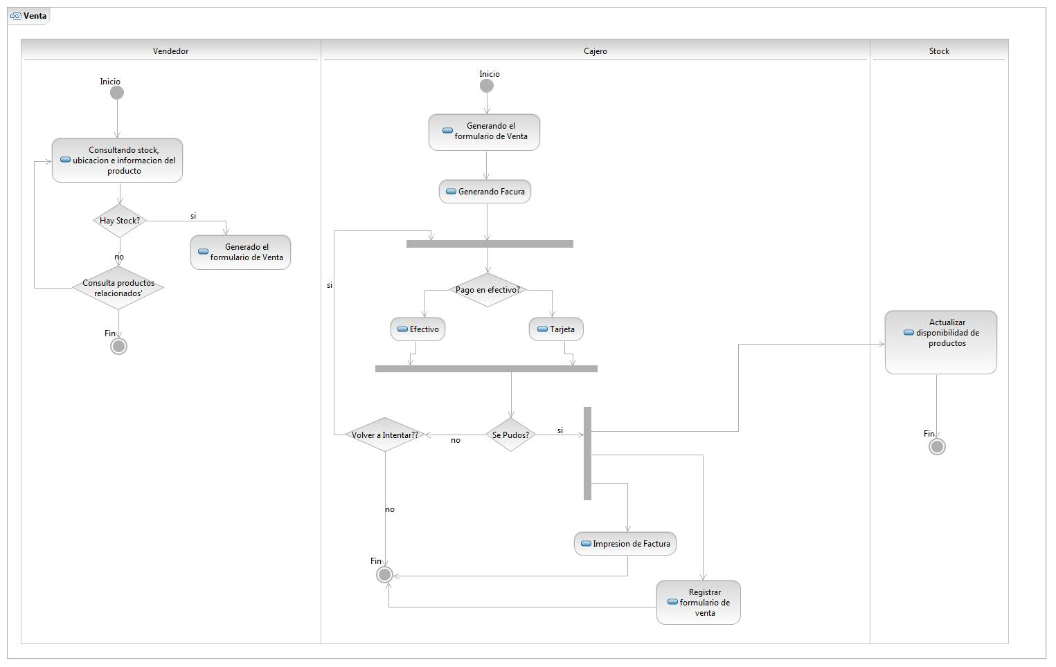

Encargado
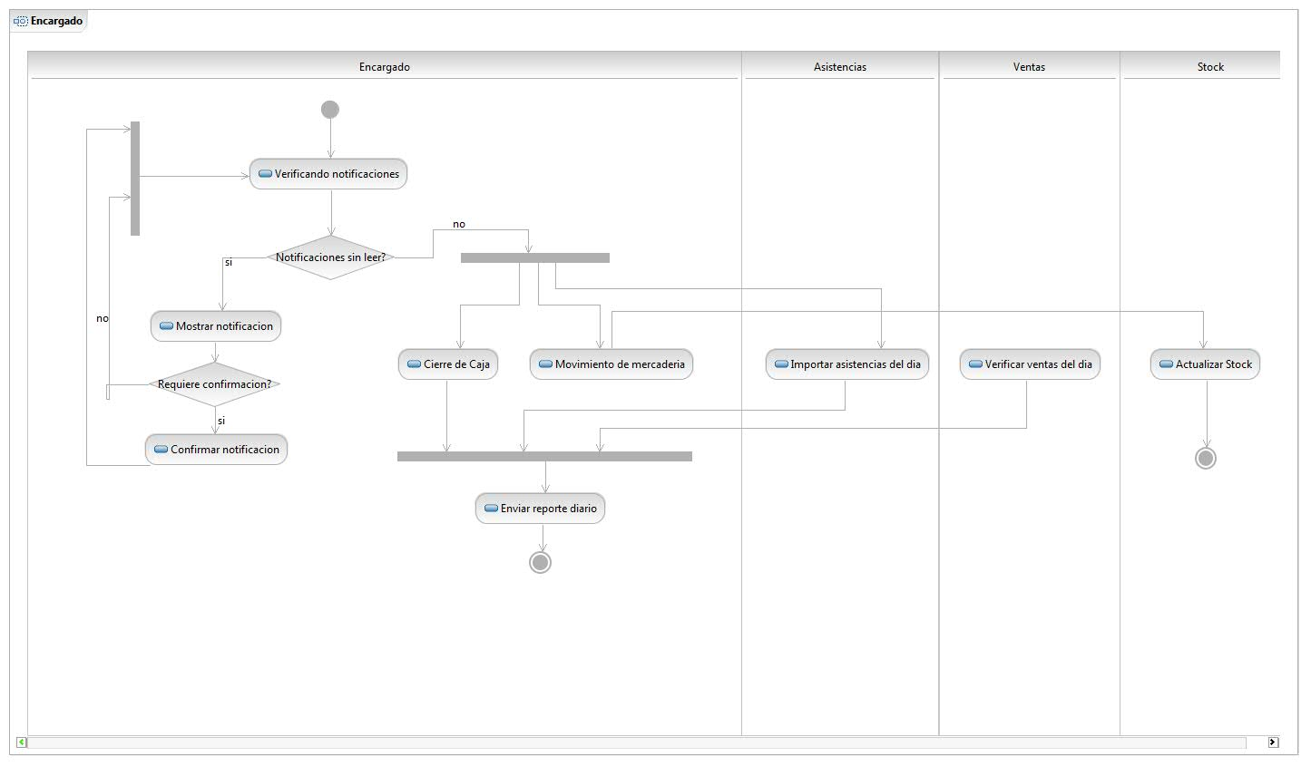

Diagrama de Clases

Pagando con tarjeta o efectivo

Casos de Uso - Descripción

CU01 - Verificando disponibilidad de producto
Planilla de Casos de Uso
Caso de uso: | CU01 - Verificando disponibilidad de producto
Actor principal: | Vendedor
Actores intervinientes (u otro personal involucrado)
Actor | Relación con el caso de uso (o intereses)
Vendedor | Es quien hace la búsqueda del producto
Precondiciones y Poscondiciones
Precondiciones | Que la información de productos disponibles este actualizada
Poscondiciones (o garantías de éxito) | Informar si existe stock de un producto
Curso de acción Normal (o principal)
Actor | Sistema
1- El actor ingresa el código del producto a buscar
 | 2- Muestra una ventana con el detalle del producto (stock, ubicación, información relacionada)
 | Fin caso de uso
Extensiones o Cursos de acción alternativo
1a Búsqueda por nombre/descripción de producto
1a.1 El actor ingresa el nombre del producto a buscar.
1a.2 El sistema muestra los productos encontrados en una lista ordenada por nombre, id, y cantidad disponible.
1a.3 El actor selecciona un producto de la lista
1a.4 Vuelve al paso 3 del curso de acción principal
3a No hay stock
3a1 Se emite mensaje producto no disponible
3a.2 Se vuelve al paso 3 del curso de acción principal
3b Producto no encontrado
3b.1 Se emite mensaje de producto inexistente
3b.2 Se vuelve al paso 1 del curso de acción principal
Requisitos especiales
De operación : | que la interfaz contenga listado de productos con toda su descripción y atributos, y un buscador por nombre, id o cantidad
De tecnología: | código de barras inalámbrico
Frecuencia
Constante
Temas abiertos

DS01 - Verificando disponibilidad de producto - Curso de Accion Principal
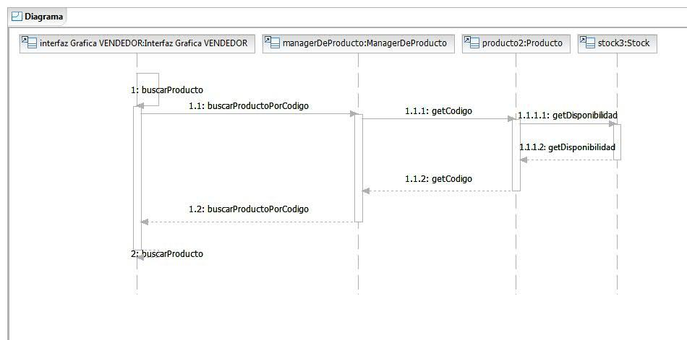

DS01 - Verificando disponibilidad de producto - Curso de Accion Alternativo
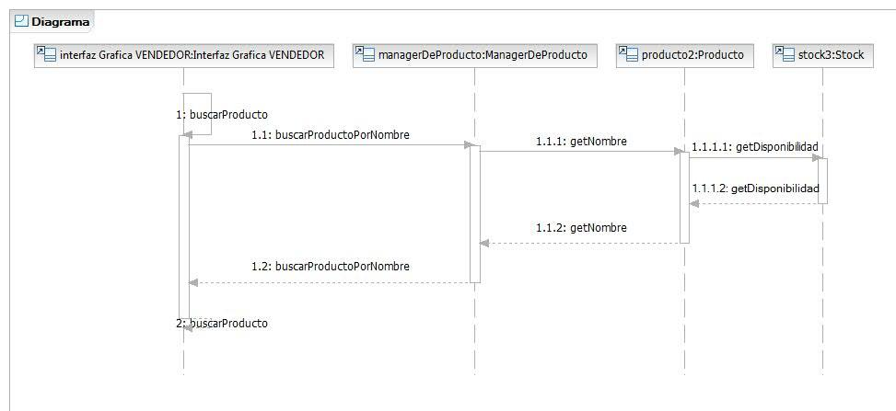

CU02 Generando formulario de venta
Planilla de Casos de Uso
Caso de uso: | CU02 Generando formulario de venta
Actor principal: | Vendedor - Cajero
Actores intervinientes (u otro personal involucrado)
Actor | Relación con el caso de uso (o intereses)
Vendedor | Genera el formulario de productos que le fueron consultados, y de todos los productos que sean pequeños y grandes equipos
Cajero | Genera formulario de venta si el cliente lleva a caja un dvd o cd sin consultar un vendedor -
Precondiciones y Poscondiciones
Precondiciones : | Todos los productos cargados y actualizados, los vendedores actualizados, el cajero y vendedor logueados al sistema , selección de generar formulario nuevo
Poscondiciones (o garantías de éxito) : | formulario encolado en formularios a ser facturados desde modulo de caja con CU04 Generando facturación de productos
Curso de acción Normal (o principal)
Actor | Sistema
1- Vendedor ingresa en formulario el código del producto o lo selecciona de un listado de productos disponibles, las unidades disponibles a comprar para ese producto, nombre y apellido del comprador
 | 2- Valida datos ingresados y autocompleta , la ubicación en góndola donde se encuentra el producto,la descripción del producto, el precio del producto, y calcula el subtotal de la venta a realizar sumando sus productos por las cantidades solicitadas.
3 Vendedor registra el formulario
 | 4- Sistema registra formulario en “AlmacenDeFormulariodeventas” con el estado “pendiente a cobrar”
5 Vendedor solicita imprimir formulario de venta para luego entregárselo al cliente
 | 6 Se imprime formulario de venta
 | Fin caso de uso
1a El cliente se dirige directamente a caja con un CD o Dvd sin consultar vendedor.
_________1a1 El Cajero genera el formulario de venta dejando en blanco el espacio de nombre del vendedor y obligatoriamente los productos a ingresar deben ser CD´s o DVD´s.
1b El formulario no esta completo, falta ingresar algún producto, falta método de pago
____1b se solicita a vendedor o cajero lo complete (el único campo vacío es el nombre o id de vendedor) de lo contrario no se puede continuar
2c en cualquier instante entre el paso uno y el paso dos , el vendedor o cajero puede cancelar formulario, anota motivo en notas del formulario y genera <<include CU08 Almacenando formulario de venta>>.
Requisitos especiales
De operación : | Asociaciones entre producto y sus datos, sucursal y encargado , timer con fecha y hora del sistema - Conexión entre los módulos de vendedor y el del cajero - 2 Interfaz gráfica que incluye : el id del formulario , el id del vendedor, la fecha y horario de la venta
De tecnología: | Lector de codigo de barras inalambrico -
-a glosario: Datos Identificadores vendedor: ( DNI, Nombre, Apellido, nro vendedor),
Constante
Temas Abiertos

DS02 Generando formulario de venta - Curso de Acción Principal
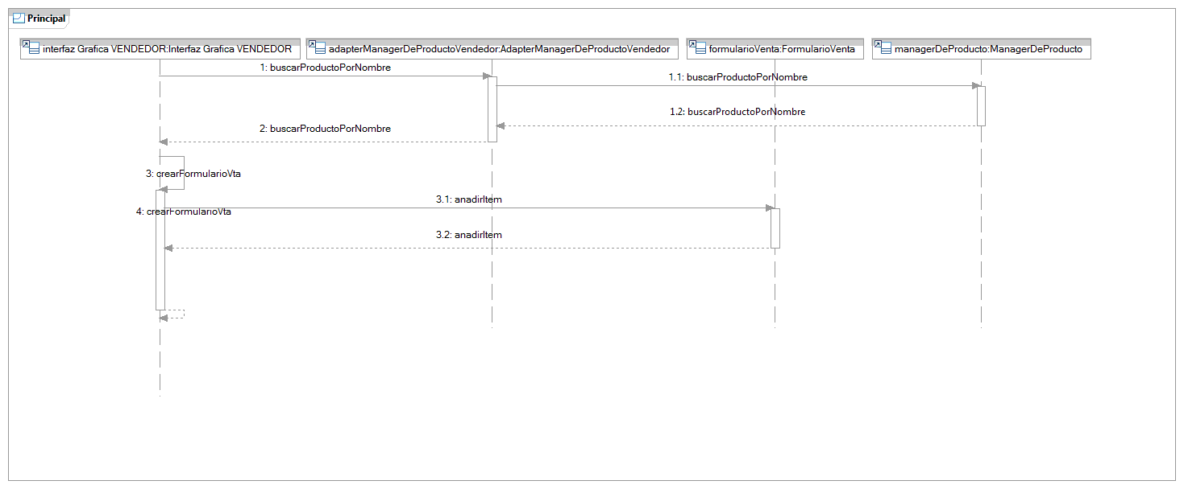

CU04 Generando facturacion de productos
Planilla de Casos de Uso
Caso de uso: | CU04 Generando facturacion de productos
Actor principal: | Cajero.
Actores intervinientes (u otro personal involucrado)
Actor | Relación con el caso de uso (o intereses)
Precondiciones y Poscondiciones
Precondiciones | Haber Generado el formulario de ventas segun CU 02
Poscondiciones (o garantías de éxito) | Haber podido realizar la venta y el cobro de la factura.
Curso de acción Normal (o principal)
Actor | Sistema
1- Selecciona un formulario en estado pendiente a cobrar del almacén de formularios de venta, guiándose por el numero de formulario que le entregue el cliente
 | 2- El sistema muestra los datos del cliente y su formulario de venta asociado.
3- Confirma el pedido y selecciona método de pago en efectivo para ese formulario de venta
 | 4- El sistema ejecuta el caso de uso <<include CU06 - Realizando pago en efectivo>>
5 Solicita imprimir factura
 | 6- Imprimir factura
 | 7- Actualiza el stock descontando la cantidad de productos que figuran en el formulario de venta
 | 8- Ejecuta el CU08 << include Cu08 Almacenando Formulario de venta>>
 | Fin caso de uso
Extensiones o Cursos de acción alternativo
3.a Si el pedido del comprador no se encuentra cargado
3.a.1 Si el pedido costa de un CD / DVD
3.a.2 <<Include CU02Generando formulario de Ventas>>
4.a El cliente quiere cancelar la compra
4.a.1 Cajero cancela el formulario , anota motivo y almacena <<include Cu08 Almacenando Formulario de venta>>
4b Pagando con tarjeta de credito
4b.1 - <<extend CU05 realizando Pago Tarjeta de Credito>>
4c Resultado de operación no exitosa, No se puede generar pago.
4c.1 El cajero continua compra con otro medio de pago volviendo a paso 4 de curso normal o alternativo 4b
Requisitos especiales
De operación : | Poder ver los formularios generados por vendedores en orden en el que fueron generados
De tecnología: | Impresora,
Frecuencia
Temas Abiertos

DS04 Generando facturacion de productos - Curso de Acción Principal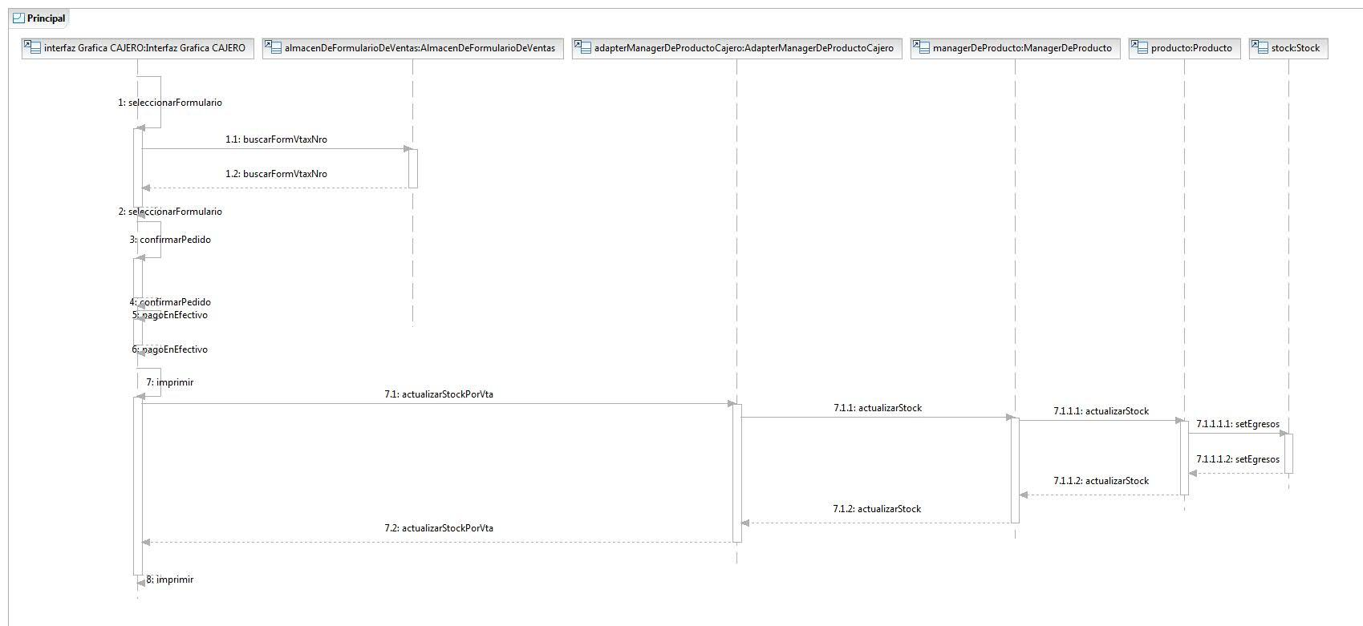

DS04 Generando facturacion de productos - Curso de Acción Alternativo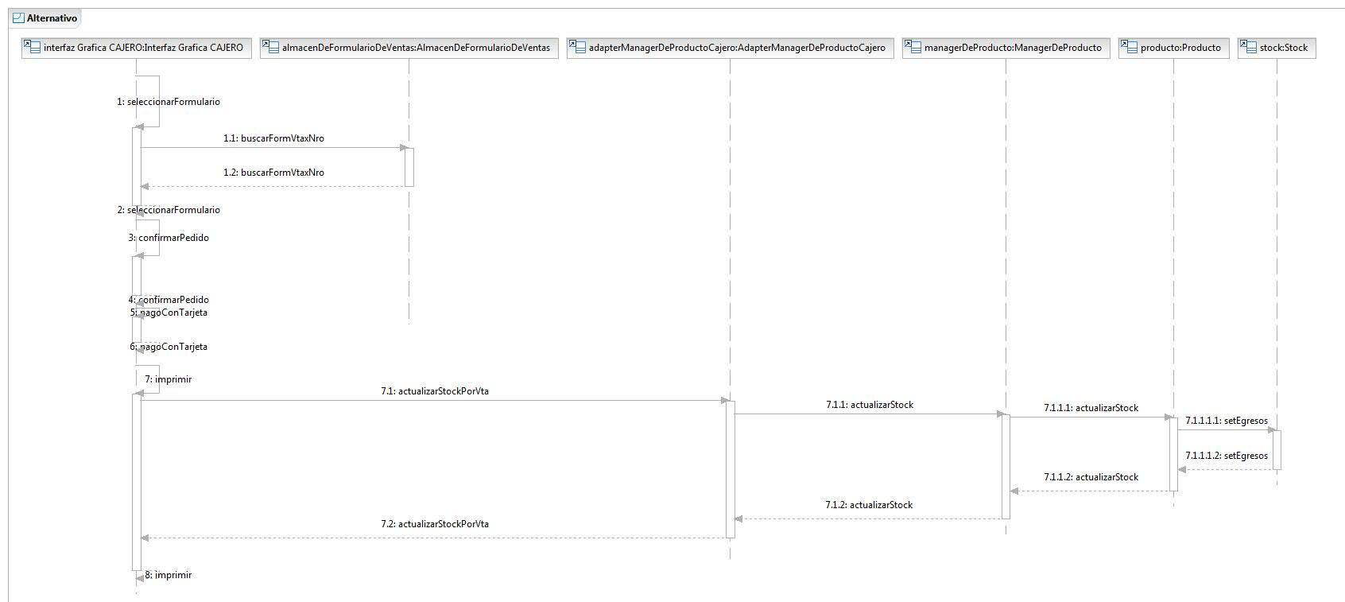

CU05 - Pagando productos con tarjeta
Planilla de Casos de Uso
Caso de uso: | CU05 - Pagando productos con tarjeta
Actor principal: | Cajero
Actores intervinientes (u otro personal involucrado)
Actor | Relación con el caso de uso (o intereses)
 | Cajero, Sistema de tarjeta externo
Precondiciones y Poscondiciones
Precondiciones | Caso de Uso 02- Generando formulario de ventas
Poscondiciones (o garantías de éxito) | Pago registrado
Curso de acción Normal (o principal)
Actor | Sistema
1-Actor solicita opción pago con tarjeta
 | 2- El sistema muestra las tarjetas de crédito con las que trabaja la empresa.
3- El Actor selecciona el tipo de tarjeta de crédito.
 | 4- Muestra el importe total de la venta.
5- Ingresa datos de la tarjeta.**1
 | 6- Analiza todos los productos ingresados y muestra los planes comunes y disponibles para esa selección de productos
7- Selecciona el plan
 | 8- Valida tarjeta interactuando con el sistema externo correspondiente a la tarjeta seleccionada.
 | 9- Registra el pago en caja
 | Fin caso de uso
Extensiones o Cursos de acción alternativo
6 - Los productos no tiene plan de pago
__6b- Vuelve al paso 3 del curso de acción principal
5**1:nombre de la tarjeta. + Nro. Tarjeta + Fecha Venc. + Cod. Seguridad
8- Problemas con la validación de la tarjeta.
__8a- Error: Tarjeta invalida "Compruebe los datos de la tarjeta"
____8a1- Vuelve al paso 3 del curso de acción principal
__8b- Error: Tarjeta invalida "Tarjeta vencida" vuelve al paso 3 del curso de acción principal.
****Cancelación de pago entre los pasos 1 y 8: Se puede cancelar la operación
Requisitos especiales
De operación :
De tecnología: | Terminal con Posnet para las tarjetas
Frecuencia | Alta Frecuencia

DS05 - Pagando productos con tarjeta - Curso de AcciónPrincipal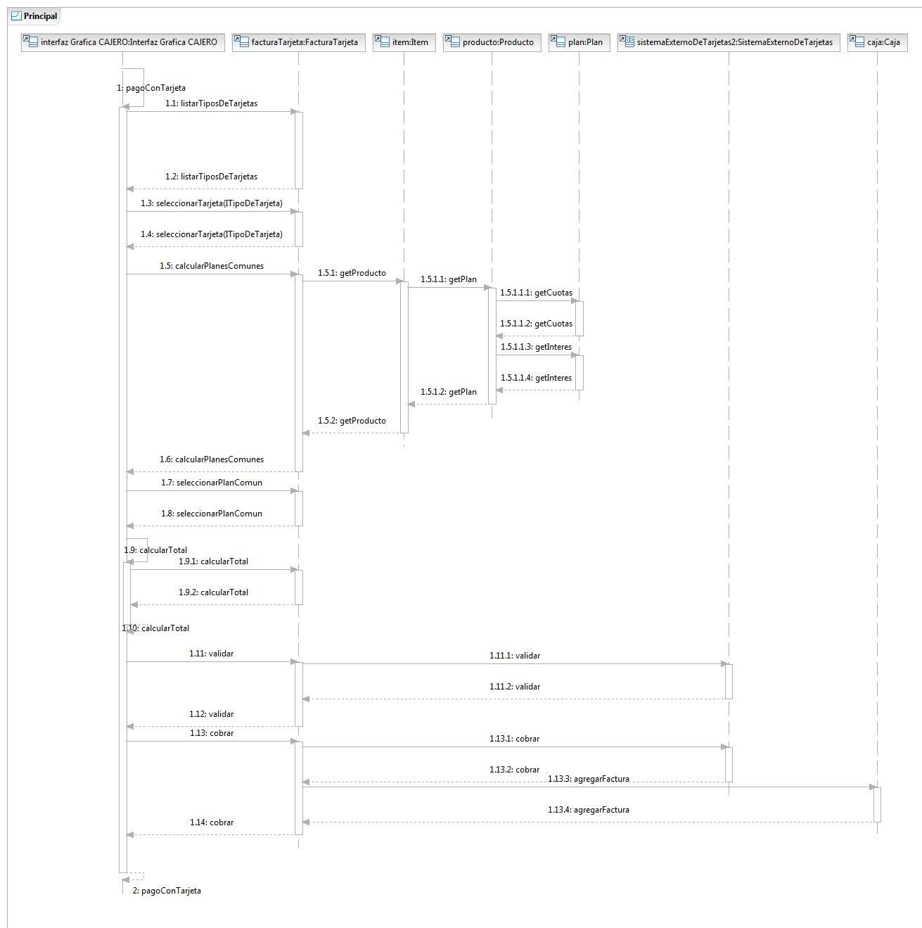

CU06 - Pagando productos con efectivo
Planilla de Casos de Uso
Caso de uso: | CU06 - Pagando productos en efectivo
Actor principal: | Cajero
Actores intervinientes (u otro personal involucrado)
Actor | Relación con el caso de uso (o intereses)
Precondiciones y Poscondiciones
Precondiciones | Caso de Uso 02 - Generando formulario de ventas
Poscondiciones (o garantías de éxito) | Pago registrado
Curso de acción Normal (o principal)
Actor | Sistema
1-Actor solicita opción pago en efectivo
 | 2- Muestra el Importe total a pagar.
3 - Realiza pago.
 | 4 - Registra el pago en caja
 | Fin caso de uso
Extensiones o Cursos de acción alternativo
****Cancelación de pago entre los pasos 1 y 3: Se puede cancelar la operación finalizando el caso de uso,
Requisitos especiales
De operación :
De tecnología:
Frecuencia
Temas Abiertos

DS06 - Pagando productos con efectivo - Curso de Acción Principal
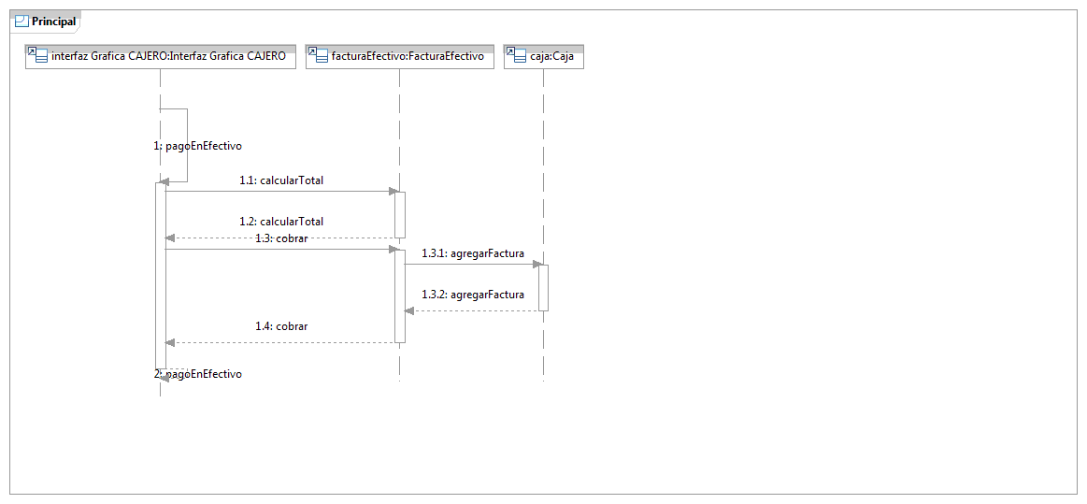

CU08 - Almacenando Formulario de venta
Caso de uso: | CU8 Almacenando Formulario de venta
Actor principal: | Cajero
Actores intervinientes (u otro personal involucrado)
Actor | Relación con el caso de uso (o intereses)
Cajero | quiere almacenar formularios de venta para su posterior envio en el reporte diario
Precondiciones y Poscondiciones
Precondiciones | CU 02 Generando Formulario de venta
Poscondiciones (o garantías de éxito) | El formulario almacenado en Almacén de formularios de venta
Curso de acción Normal (o principal)
Actor | Sistema
1 Cajero solicita almacenar formulario de venta realizado con éxito
 | 2 Valida que la fecha del formulario sea de la fecha actual, que contenga mínimo un producto , modifica el estado del formulario de venta como venta exitosa
 | Fin caso de uso
Extensiones o Cursos de acción alternativo
1a Cajero solicita almacenar formulario de venta cancelado
1a1 Cajero ingresa motivo de cancelación y se almacena con un estado cancelado
1a1a Cajero no ingresa motivo de cancelación
1a1a1 No permite almacenar hasta ingresar motivo
2a Validación no exitosa por fecha erronea
2a1 Sistema cancela formulario, ingresa motivo de cancelación por fecha invalida y almacena
2b Validación no exitosa por cantidad de productos nula
2b1 Error , no se puede almacenar formulario sin productos
Requisitos especiales
De operación :
De tecnología:
Frecuencia
Temas Abiertos

DS08 - Almacenando formulario de venta - Curso de Acción Principal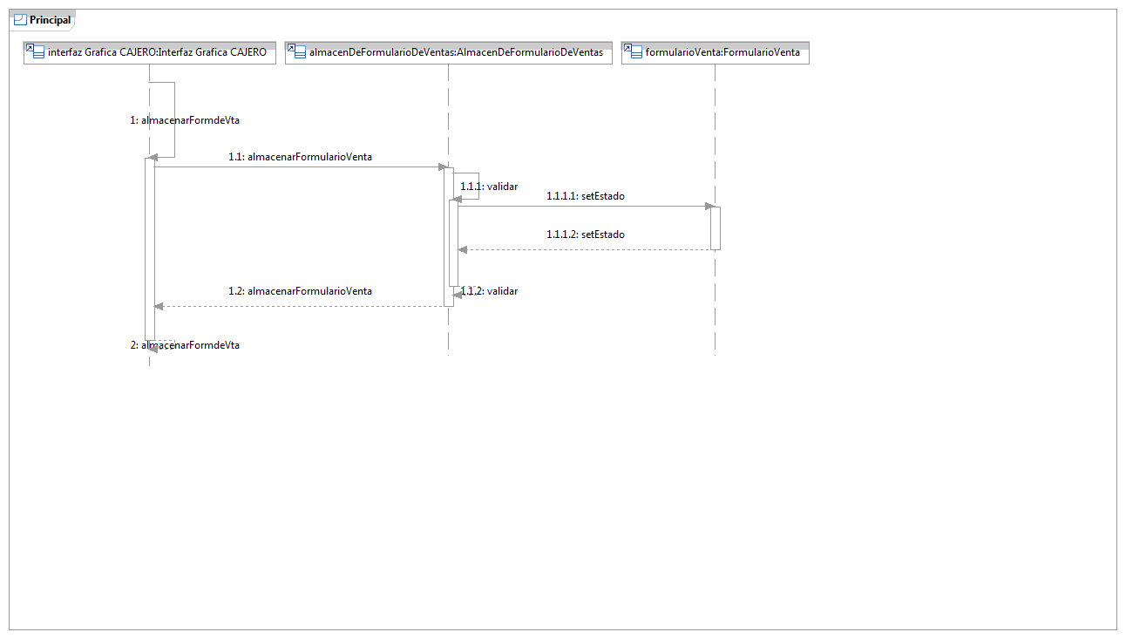

DS08 - Almacenando formulario de venta - Curso de Acción Alternativo
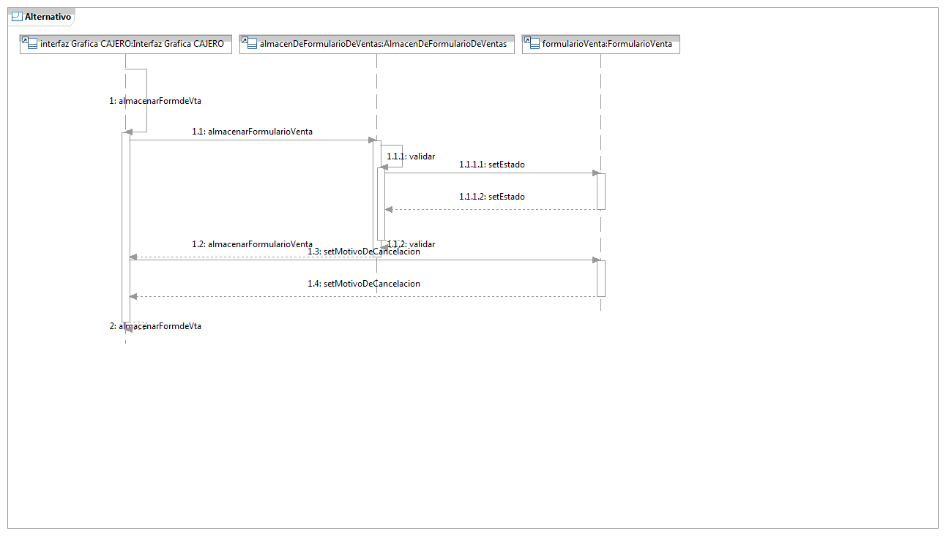

CU09 - Actualizando stock por envio a otra sucursal
Planilla de Casos de Uso
Caso de uso: | CU09 Actualizando Stock por envio a otra sucursal
Actor principal: | Encargado
Actores intervinientes (u otro personal involucrado)
Actor | Relación con el caso de uso (o intereses)
Precondiciones y Poscondiciones
Precondiciones | Estar logeado en el sistema y tener el perfil de encargado
Poscondiciones (o garantías de éxito) | Actualizar el stock descontando la mercadería enviada
Curso de acción Normal (o principal)
Actor | Sistema
1- Selecciona la opción de cargar un archivo
 | 2- El sistema muestra una ventana, en la que se debe especificar la ubicación del archivo
3- El actor selecciona el archivo y se oprime el botón cargar
 | 4- El sistema valida archivo
 | 5 Genera el remito con productos y sucursal de destino que tenia el archivo
 | 6 Imprime el remito por triplicado
 | 7- Actualiza el stock descontando la mercadería ingresada en el remito
 | Fin caso de uso
Extensiones o Cursos de acción alternativo
5a Error en la carga del archivo "El medio no se puede leer"
5a.1 El sistema muestra un mensaje que el archivo esta corrupto.
5a.2 Fin del caso de uso
5b Error en la carga del archivo "El tipo de archivo no es el esperado"
5b.1 El sistema muestra un mensaje que el archivo no corresponde con el esperado
5b2. Vuelve al paso 2 del curso de acción principal
Requisitos especiales
De operación :
De tecnología:
Frecuencia

DS09 - Actualizando stock por envio a otra sucursal - Curso de Acción Principal

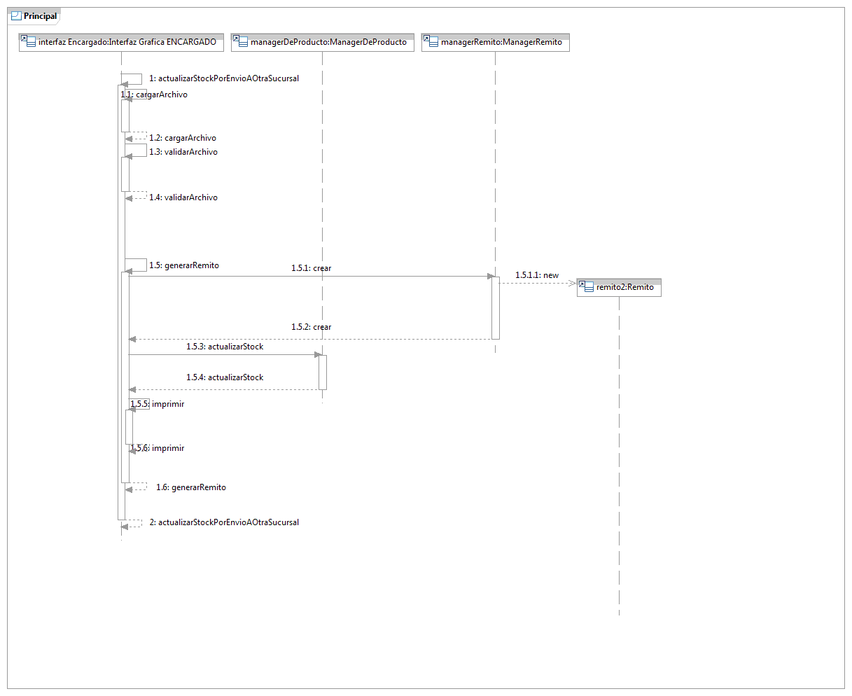

CU10 - Actualizando stock por ingreso de mercaderia

Planilla de Casos de Uso
Caso de uso: | CU10 Actualizando Stock por ingreso de mercadería
Actor principal: | Encargado
Actores intervinientes (u otro personal involucrado)
Actor | Relación con el caso de uso (o intereses)
Precondiciones y Poscondiciones
Precondiciones | Encargado logueado al sistema CU15 Verificando notificaciones pendientes
Poscondiciones (o garantías de éxito) | Stock de la mercaderia recibida actualizada.
Curso de acción Normal (o principal)
Actor | Sistema
1 Es disparado por CU 15 Verificando Notificaciones pendientes
 | 2 Carga archivo de Actualización por ingreso de mercadería adjunto en Notificación ejecutada,
 | 3- El sistema valida archivo
 | 4 Sistema solicita el ingreso del numero de remito
5 Actor ingresa numero de remito
 | 6 Valida que el numero de remito sea el correcto
 | 7 El sistema actualiza stock de productos disponibles registrando los ingresos en la BBDD de productos
 | Fin caso de uso
Extensiones o Cursos de acción alternativo
3a Error en la carga del archivo "El medio no se puede leer"
3a.1 El sistema muestra un mensaje que el archivo esta corrupto.
3a.2 Fin del caso de uso
3b Error en la carga del archivo "El tipo de archivo no es el esperado"
3b.1 El sistema muestra un mensaje que el archivo no corresponde con el esperado
3b2. Vuelve al paso 2 del curso de acción principal
6a Numero de remito invalido
6a1 Sistema informa que numero de remito es invalido
6a2 Regresa a paso 3 de curso de acción principal
De tecnología:
Frecuencia
Temas Abiertos

DS10 - Actualizando stock por ingreso de mercaderia - Curso de Acción Principal
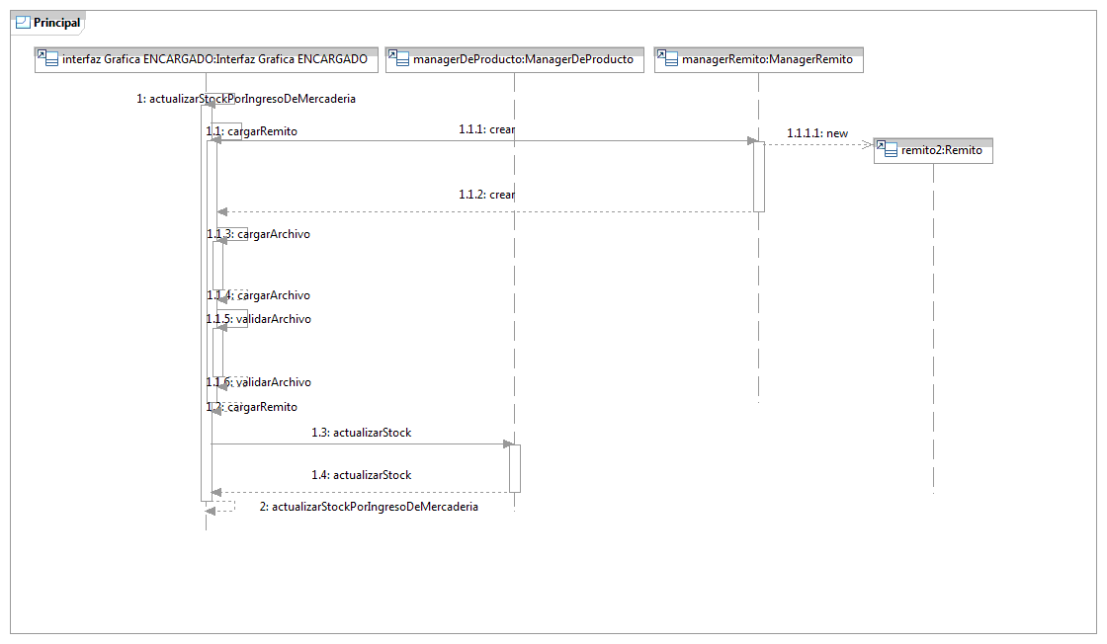

CU11 - Actualizando ubicacion por reposicion de productos
Planilla de Casos de Uso
Caso de uso: | CU11 - Actualizando ubicación por reposición de productos
Actor principal: | Encargado
Actores intervinientes (u otro personal involucrado)
Actor | Relación con el caso de uso (o intereses)
Encargado | Es quien a partir de los CU01 y CU20 genera la informacion
Precondiciones y Poscondiciones
Precondiciones | "CU01 Verificando disponibilidad de producto"
Poscondiciones (o garantías de éxito) | Haber actualizado la góndola
Curso de acción Normal (o principal)
Actor | Sistema
1- El actor visualiza el listado de los productos faltantes para la venta
2- El actor oprime sobre la opción de impresión de informe
3 Solicita movimiento de reposición, de deposito (sucursal) a góndola

 | 4- El sistema actualiza stock de deposito y de góndolas de los productos por reposición
 | Fin caso de uso
Extensiones o Cursos de acción alternativo
1a No existen diferencias de productos faltantes para la venta
1a.1 Fin del caso de uso
3a No hay deposito en góndola, imposible reponer

Requisitos especiales
De operación :
De tecnología:
Frecuencia
1 ves por dia
Temas Abiertos

DS11 - Actualizando ubicacion por reposicion de productos - Curso de Acción Principal
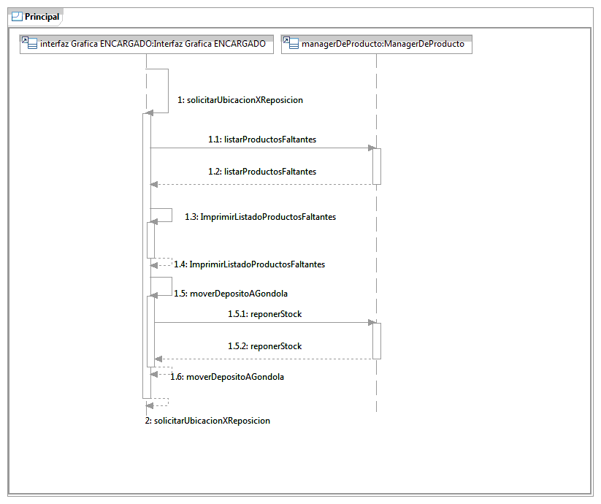

CU12 - Actualizando Stock por reubicacion de producto

Planilla de Casos de Uso
Caso de uso: | CU12 Actualizando Stock por reubicación de producto (Planograma)
Actor principal: | Encargado
Actores intervinientes (u otro personal involucrado)
Actor | Relación con el caso de uso (o intereses)
Encargado
Precondiciones y Poscondiciones
Precondiciones | haber ejecutado el <<CU15 Verificando notificaciones pendientes>>
Poscondiciones (o garantías de éxito) | Persistir los cambios en la BBDD de la sucursal
Curso de acción Normal (o principal)
Actor | Sistema
1 Disparado por CU 15 Verificando Notificaciones Pendientes
 | 1 Carga archivo de Actualización por reubicación de producto adjunto en Notificación ejecutada
 | 2- El sistema valida archivo
 | 3- Imprime planograma actual con gondolas a modificar
 | 4- El sistema actualiza góndolas registrando los nuevos cambios en la BBDD de productos sobre las nuevas ubicaciones
 | 5 Imprime nuevo planograma con modificaciones realizadas
 | Fin caso de uso
Extensiones o Cursos de acción alternativo
3a Error en la carga del archivo "El medio no se puede leer"
3a.1 El sistema muestra un mensaje que el archivo esta corrupto.
3a.2 Fin del caso de uso
3b Error en la carga del archivo "El tipo de archivo no es el esperado"
3b.1 El sistema muestra un mensaje que el archivo no corresponde con el esperado
3b2. Vuelve al paso 2 del curso de acción principal
Frecuencia
 | 1 vez por mes

DS12 - Actualizando ubicacion por reposicion de productos - Curso de Acción Principal
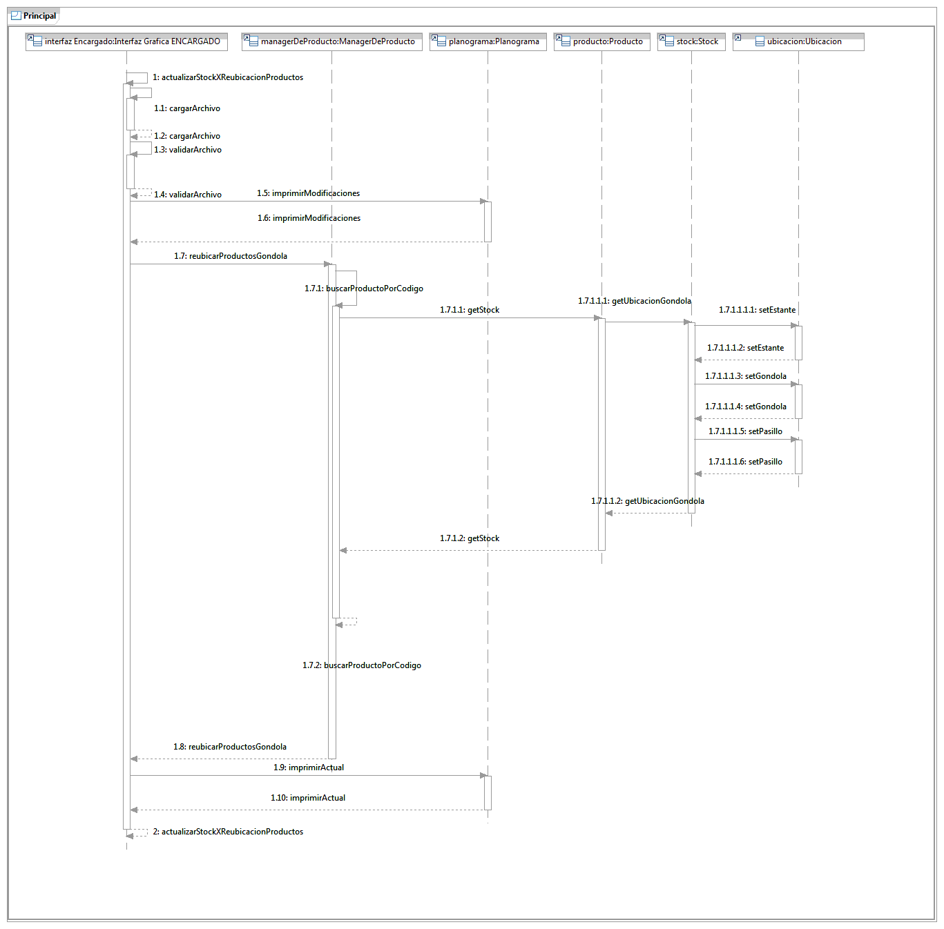

CU15 - Verificando notificaciones pendientes

Planilla de Casos de Uso
Caso de uso: | CU15 Verificando notificaciones pendientes
Actor principal: | Encargado
Actores intervinientes (u otro personal involucrado)
Actor | Relación con el caso de uso (o intereses)
Encargado | Al loguearse, el sistema revisa si hay notificaciones pendientes de lectura, en caso de que si muestra una lista con las mismas.
Precondiciones y Poscondiciones
Precondiciones | Tener el perfir de encargado
Poscondiciones (o garantías de éxito) | Haber cargado las nuevas notificaciones sin leer
Curso de acción Normal (o principal)
Actor | Sistema
1- Selecciona opción de notificaciones pendientes
 | 2- Verifica mensajes pendientes
 | 3- Lista los mensajes ordenados primero las no leídas
4- Selecciona Notificación por Rotación de personal
 | Fin caso de uso
Extensiones o Cursos de acción alternativo
4a El actor selecciona Notificaciones por Reubicacion de productos
4a1 Ejecuta CU 22 Confirmando Rotación de personal
4b El actor selecciona Notificaciones por Confirmacion de Mercaderia Recibida
4b1 Sistema Ejecuta CU 10 Actualizar Stock por ingreso de mercadería
2a - No existen notificaciones sin leer
2a1 Emite mensaje sin notificaciones pendientes
Requisitos especiales
De operación :
De tecnología:
Frecuencia
cuatro por dia
Temas Abiertos

DS15 - Verificando notificaciones pendientes - Curso de Acción Principal
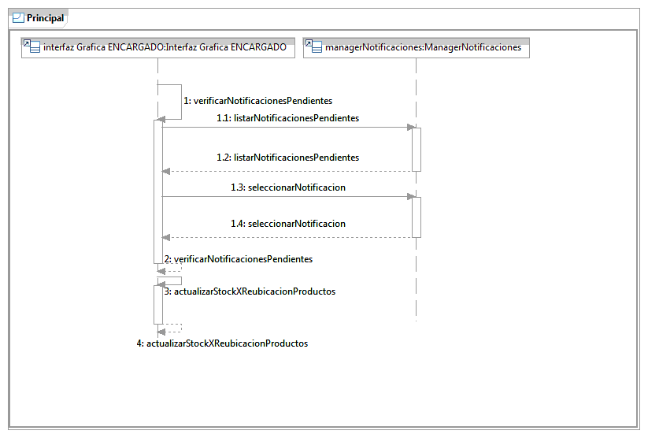

DS15 - Verificando notificaciones pendientes - Curso de Acción Alternativo

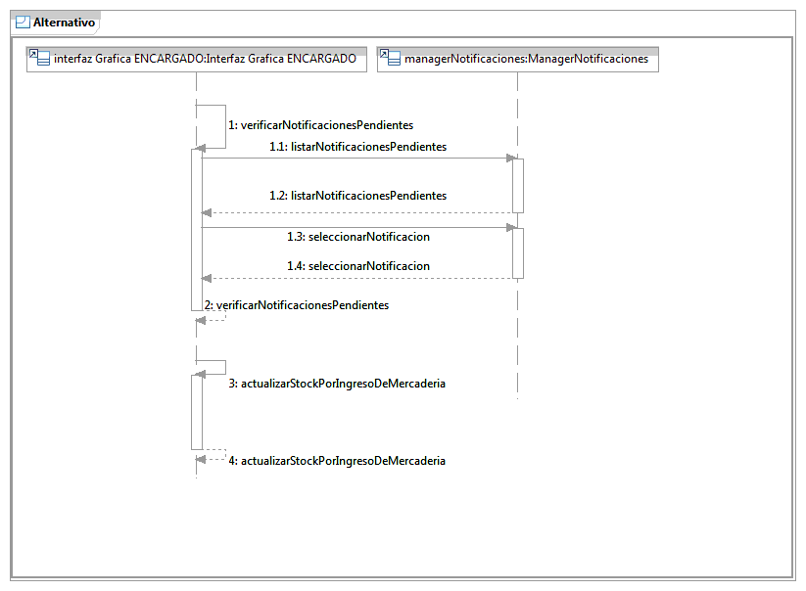

CU16 - Generando Cierre de caja
Caso de uso: | CU16 Generando Cierre de caja
Actor principal: | Cajero
Actores intervinientes (u otro personal involucrado)
Actor | Relación con el caso de uso (o intereses)
Cajero | cerrar la caja, sacar un total de lo facturado en efectivo y tarjeta, el total de transacciones por tarjeta y por efectivo. Que el saldo en caja y generado por tarjeta sea el mismo que el que total de los formularios.
Encargado | es avisado en caso de que sobre o falte dinero
Precondiciones y Poscondiciones
Precondiciones | Que no hayan formularios de venta pendiente, de haberlos se solicita presencia de cliente en caja, si el cliente esta se genera venta según CU04 "generar facturación de productos", de lo contrario se cancelan formulario de venta y se almacena según CU08 Almacenando formulario de venta-
Poscondiciones (o garantías de éxito) | Caja cerrada y confirmada
Curso de acción Normal (o principal)
Actor | Sistema
1 Cajero ejecuta cierre de caja
 | 2 Sistema bloquea ingreso de forms de venta a esa caja
 | 3 Sistema solicita a Cajero ingrese recuento de caja en efectivo
4 Cajero ingresa monto de dinero en efectivo contado en caja
 | 5 Sistema busca en facturador y compara el total generado en efectivo con el ingresado por el cajero. Devuelve resultado de comparación correcto y registra saldo en efectivo
6 Cajero solicita recuento de ingresos por tarjeta a sistemas de tarjetas
 | 7 Solicita saldos a sistemas de tarjeta externos calculando el total facturado y compara con facturación por tarjeta
 | 8 Registra cierre de caja con datos del cajero, fecha y hora, saldo en efectivo, saldo con tarjeta
 | 9 Estado de caja : cerrada- sin errores - por verificar
Fin caso de uso
Extensiones o Cursos de acción alternativo
4a Sistema compara totales y devuelve saldo negativo, falta dinero en caja especificando cantidad faltante
4a1 Continua curso normal hasta punto 10
4a2 Registra cierre de caja con datos del cajero, fecha y hora, saldo en efectivo, saldo faltante, saldo con tarjeta
4a3 Estado de caja : cerrada- con error negativo - por verificar
4b Sistema compara totales y devuelve saldo negativo, sobra dinero en caja especificando cantidad sobrante
4a1 Continua curso normal hasta punto 10
4a2 Registra cierre de caja con datos del cajero, fecha y hora, saldo en efectivo, saldo sobrante, saldo con tarjeta
4a3 Estado de caja : cerrada - con error positivo - por verificar
Requisitos especiales
De operación :
De tecnología:
Frecuencia
Todos los dias antes de finalizar la jornada laboral

DS16 - Generando Cierre de caja - Curso de Acción Principal
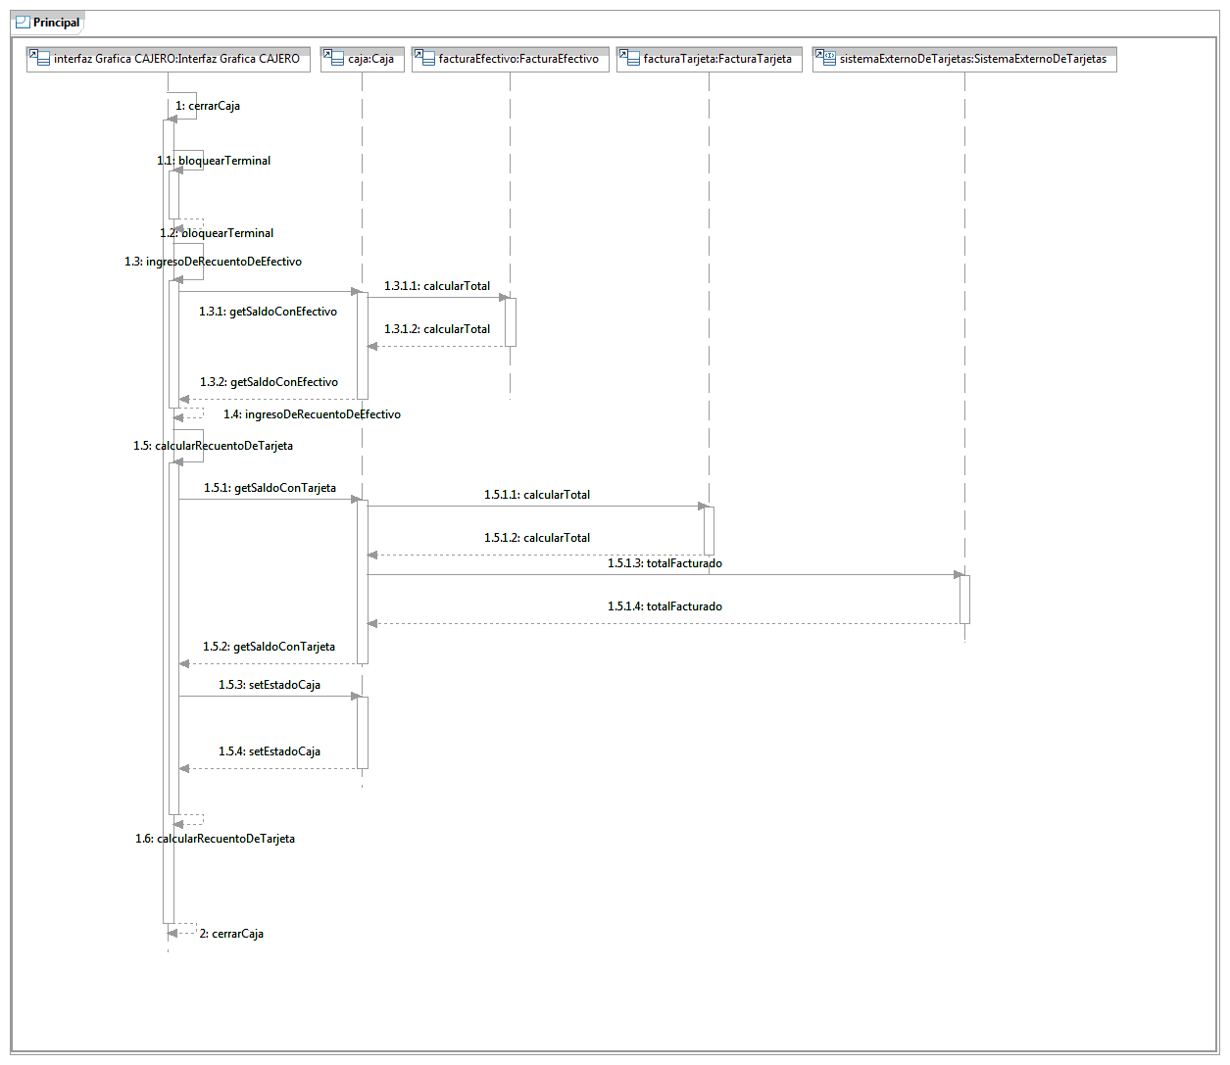

CU17 - Verificando Cierre de caja
Caso de uso: | CU17 Verificando cierre de caja
Actor principal: | Encargado
Actores intervinientes (u otro personal involucrado)
Actor | Relación con el caso de uso (o intereses)
Precondiciones y Poscondiciones
Precondiciones | Que la/s caja/s a verificar haya ejecutado el "CU CU16 Generando Cierre de Caja"
Poscondiciones (o garantías de éxito) | Permitir la ejecución del CU18 Enviando reporte diario.
Curso de acción Normal (o principal)
Actor | Sistema
1- Selecciona del listado de cajas, caja a verificar, guiándose por su estado , cerrada - sin errores - no verificada
 | 2 Muestra detalles de la caja seleccionada
3 Confirma verificación de caja
 | 4 Caja modifica su estado
 | Fin caso de uso
Extensiones o Cursos de acción alternativo
1a Selecciona de listado de cajas, caja a verificar, guiándose por su estado , cerrada - con error - no verificada
1a.1 Resuelve según políticas de la empresa
1a2 Continua curso normal
3a Todas las cajas fueron verificadas
3a1 include “CU 18 Enviando reporte diario”
Requisitos especiales
De operación :
De tecnología:
Frecuencia
Temas Abiertos

DS17 - Verificando Cierre de caja - Curso de Acción Principal
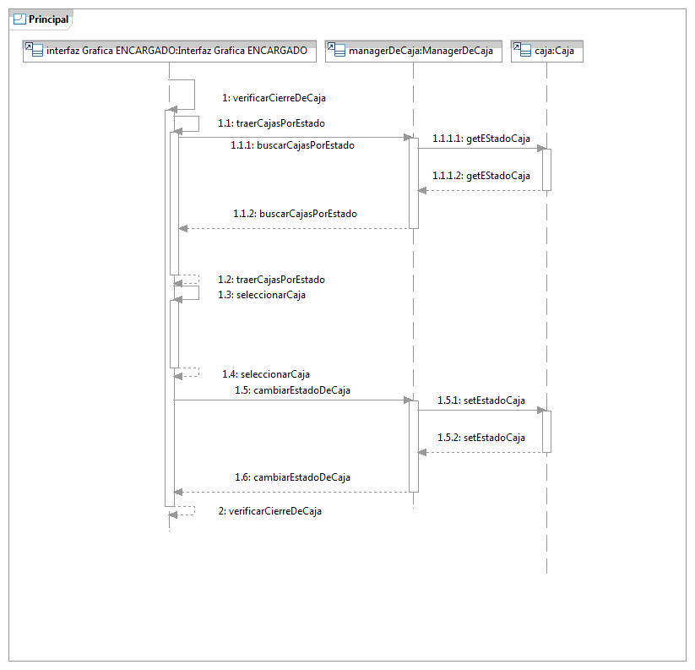

CU18 - Enviando reporte diario
Caso de uso: | CU18 Enviando reporte diario
Actor principal: | Encargado
Actores intervinientes (u otro personal involucrado)
Actor | Relación con el caso de uso (o intereses)
Encargado | Envía reporte diario
Precondiciones y Poscondiciones
Precondiciones | "CU30 Generando Reporte Diario" -
Poscondiciones (o garantías de éxito) | El parte diario original es enviado a Administración. El duplicado queda almacenado en la sucursal. Y una copia digital es remitida al depósito central.
Curso de acción Normal (o principal)
Actor | Sistema
1 Disparado por CU 30 Generando Reporte diario
 | 2- El sistema imprime el reporte por duplicado
 | 3- Registra reporte diario en almacén de reportes de la sucursal
 | 4 - Envía a Deposito Central subpaquete de venta y stock / ReporteDiarioDC
 | 5 - Envía reporte diario completo a Administración / ReporteDiarioAdministracion
 | Fin caso de uso
Extensiones o Cursos de acción alternativo
Requisitos especiales
De operación :
De tecnología:
Frecuencia
Temas Abiertos

DS18 - Enviando reporte diario - Curso de Acción Principal

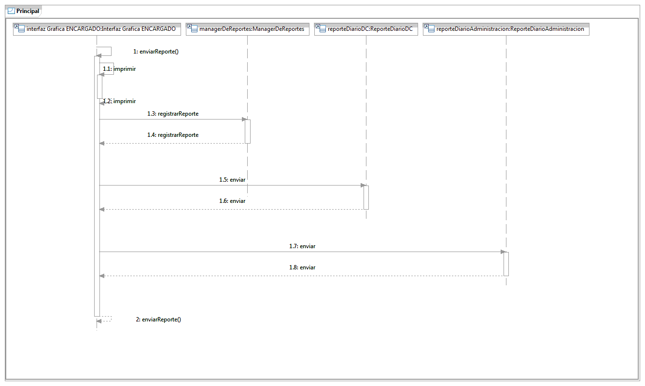

CU19 - Verificando asistencias del dia
Caso de uso: | CU19 Verificando asistencias del dia
Actor principal: | Encargado
Actores intervinientes (u otro personal involucrado)
Actor | Relación con el caso de uso (o intereses)
Precondiciones y Poscondiciones
Precondiciones | Sistema de RRHH Disponible y actualizado,
Poscondiciones (o garantías de éxito) | Asistencias de los empleados registradas
Curso de acción Normal (o principal)
Actor | Sistema
1 Actor solicita verificar asistencia diaria
 | 2- El sistema solicita a Sistema de RRHH muestra listado de empleados que están trabajando en
 | la sucursal.
3- El actor selecciona los empleados de la lista que estan
presentes.
 | 4- El sistema registra la asistencia de los empleados dejándolos disponibles para trabajar con el sistema
 | Fin caso de uso
Extensiones o Cursos de acción alternativo
Requisitos especiales
De operación :
De tecnología:
Frecuencia
Temas Abiertos

DS19 - Verificando asistencias del dia - Curso de Acción Principal
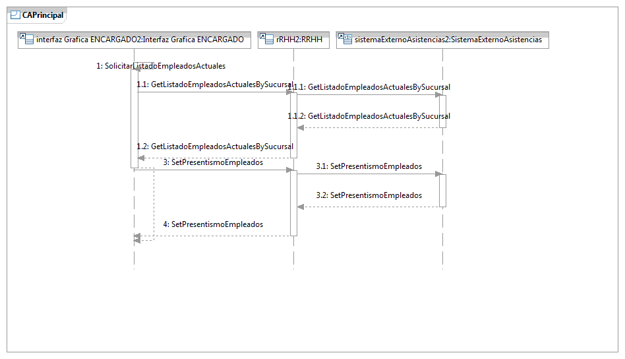

CU20 - Verificando ventas diarias
Caso de uso: | CU20 Verificando ventas diarias
Actor principal: | Encargado
Actores intervinientes (u otro personal involucrado)
Actor | Relación con el caso de uso (o intereses)
Encargado
Precondiciones y Poscondiciones
Precondiciones
Poscondiciones (o garantías de éxito)
Curso de acción Normal (o principal)
Actor | Sistema
1 CU disparado por CU 26 Solicitando devolución de producto de cliente
 | 2 Muestra criterios de búsqueda para almacén de formulario de venta (código, vendedor, numero de formulario, importe, fecha y hora, producto , estado)
3 El actor ingresa el código de del formulario de venta para la búsqueda
 | 4 Muestra los detalles del formulario de venta buscado
 | Fin caso de uso
Extensiones o Cursos de acción alternativo
1a Actor ingresa a almacén de formulario de venta por fuera de una devolución
4a No existen formularios para los datos de búsqueda ingresados
4a1 El actor ingresa una fecha como criterio de bùsqueda
4a2 El sistema muestra una lista con los resultados
4a3 El actor selecciona uno de la lista.
4a4 Se retorna al paso 4 del curso de accion principal
5a Se cancela un ítem del formulario
5a1 Se ingresa motivo de cancelación,
5b No genera cambios
6 No se ingreso motivo de cancelación -
6a1 Sistema solicita ingreso de motivo y se regresa al paso 5 del CU
7a Se Cancela el formulario
7a1 Se ingresa motivo de cancelación
Requisitos especiales
De operación :
De tecnología:
Frecuencia
1 ves por día,
Temas Abiertos
Si el motivo de cancelación es por falla del producto, la comisión para el vendedor vale igual

DS20 - Verificando ventas diarias - Curso de Acción Principal
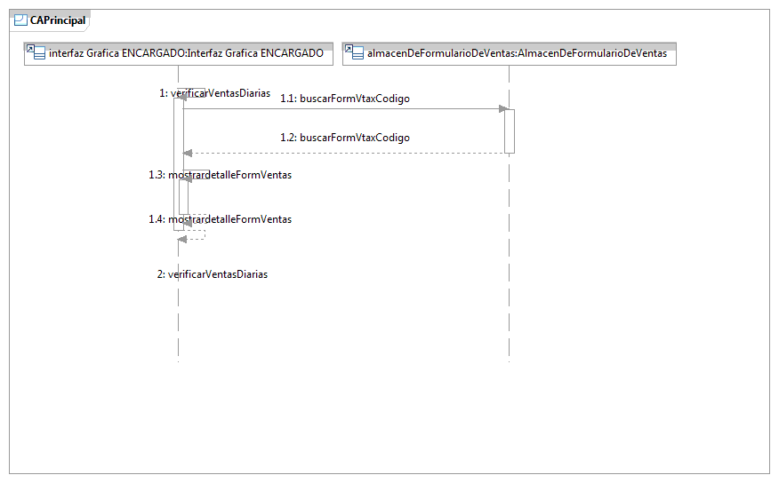

CU22 - Confirmando rotacion de personal
Caso de uso: | Cu 22 Confirmando rotación de personal
Actor principal: | Encargado
Actores intervinientes (u otro personal involucrado)
Actor | Relación con el caso de uso (o intereses)
Encargado | Es el que recibe las rotaciones y el que las confirma
Precondiciones y Poscondiciones
Precondiciones | Supervisor genera un envío de rotaciones de personal - Encargado logueado al sistema CU15 Verificando notificaciones pendientes
Poscondiciones (o garantías de éxito) | actualización de personal o actualizaciones pendientes para día de ingreso y egreso de personal
Curso de acción Normal (o principal)
Actor | Sistema
1 Disparador CU 15 Verificando notificaciones pendientes
 | 2 Muestra datos de vendedores que ingresaran a la sucursal y fecha de ingreso. Muestra las sucursales a la que pertenecen actualmente los vendedores que ingresaran en un futuro
 | 3 Muestra datos de vendedores que egresarán de esta sucursal y fecha en la que egresarán. Muestra sucursales a la que serán destinados
 | 4 Muestra datos de encargado que egresa de la sucursal y fecha de egreso. Sucursal destinada
 | 5 Muestra datos de encargado que ingresa de la sucursal y fecha de ingreso. Sucursal de la que proviene
6 Encargado confirma vendedores que egresan de la sucursal
7 Encargado confirma su propio egreso
 | 11 Envía rotación de personal confirmado al supervisor ,
 | 12 envía actualización a Sistema de RRHH que actualizara en fechas de ingreso y fechas de egreso
Fin caso de uso
Extensiones o Cursos de acción alternativo
2a No hay datos de vendedores ingresantes , solo figuran rotación de encargado
3a No hay datos de vendedores egresantes , solo figuran rotación de encargado
4a No hay datos de encargado egresantes , solo figuran rotación de vendedores
5a No hay datos de encargado ingresantes , solo figuran rotación de vendedores
6a No confirma ,
6a1 No puede generar envío , vuelve a solicitar confirmación
7a No confirma,
7a1 No puede generar envío, vuelve a solicitar confirmación
Requisitos especiales
De operación :
De tecnología:
Frecuencia
entre 40 y 120 días

Temas Abiertos

DS22 - Confirmando rotacion de personal - Curso de Acción Principal

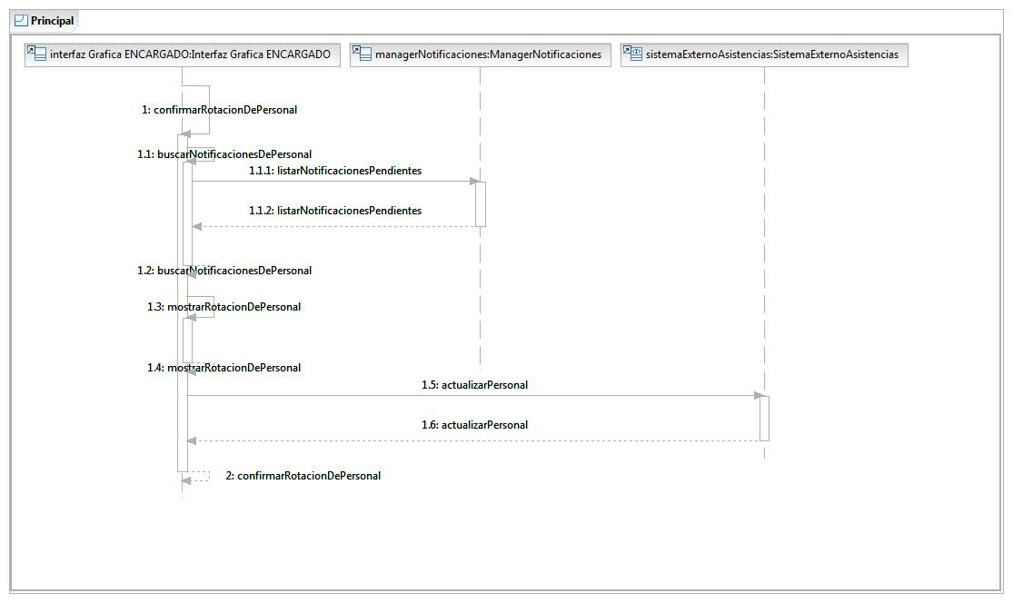

CU25 - Solicitando devolucion de mercaderia
Caso de uso: | CU25 Solicitando devolución de mercadería
Actor principal: | Encargado
Actores intervinientes (u otro personal involucrado)
Actor | Relación con el caso de uso (o intereses)
Precondiciones y Poscondiciones
Precondiciones
Poscondiciones (o garantías de éxito) | Solicitud de devolución registrada y enviada
Curso de acción Normal (o principal)
Actor | Sistema
1 El actor solicita devolución de producto
 | 2- El sistema solicita Código de remito y código de producto.
3- El Actor ingresa los datos requeridos
 | 4- El sistema busca información del producto a devolver.
5- El Actor selecciona botón "Generar solicitud de devolución"
 | 6- El sistema registra la solicitud de devolución y actualiza el stock..
 | Fin caso de uso
Extensiones o Cursos de acción alternativo
3a El actor no ingresa código de remito ya que es una devolución por devolución de cliente
3a1 El sistema solicita ingrese producto a devolver y detalles de la falla -
3a2 El actor ingresa cantidad a devolver de ese producto
Requisitos especiales
De operación :
De tecnología:
Frecuencia
Temas Abiertos

DS25 - Solicitando devolucion de mercaderia - Curso de Acción Principal
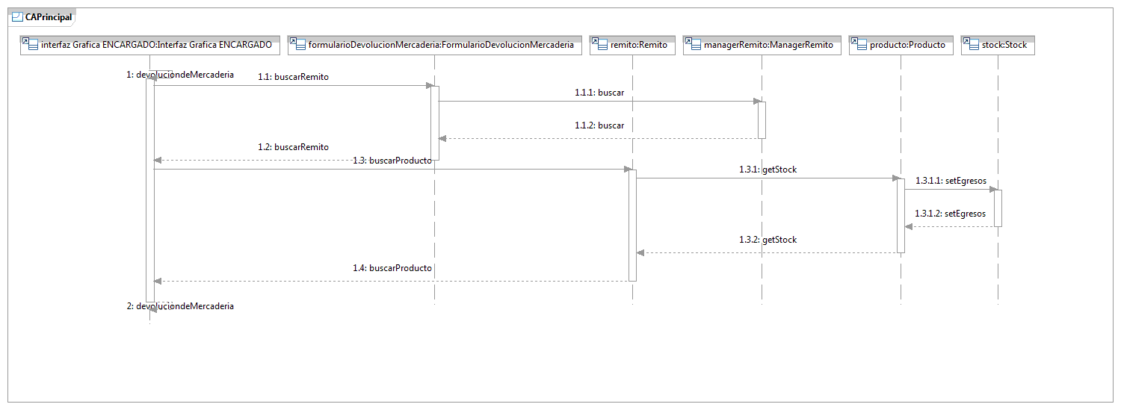

CU26 - Solicitando devolucion de producto del cliente
Planilla de Casos de Uso
Caso de uso: | CU26 Solicitando devolución de producto del cliente
Actor principal: | Encargado
Actores intervinientes (u otro personal involucrado)
Actor | Relación con el caso de uso (o intereses)
Encargado | Es el responsable de autorizar dichas solicitudes
Precondiciones y Poscondiciones
Precondiciones | haber aprobado la devolución según normas de la empresa y el estado del producto, encargado en caja desde donde se realizara devolución
Poscondiciones (o garantías de éxito) | Dinero devuelto a Cliente, reposición del producto desde Deposito Central,
Curso de acción Normal (o principal)
Actor | Sistema
1- El actor selecciona la opción de devolución
 | 2- El sistema muestra un formulario con campos de Nombre Cliente, código Producto, Fecha de factura, Numero de Factura, descripción de la devolución necesarios para la solicitud, importe del producto, tipo de pago
3- El actor completa los campos requeridos
 | 4- El sistema valida los campos requeridos
5- El actor solicita buscar formulario de venta con el numero de la factura

 | 6- El sistema busca en almacén de formularios de ventas el formulario relacionado a el id ingresado.
7 - El actor solicita generar devolución de dinero
 | 8 - Verifica que el pago fue generado en efectivo -
 | 9 - Se genera nota de crédito para la caja desde donde se realiza devolución de dinero-
 | 10 - Se descuenta saldo devuelto del modulo de caja
 | Fin caso de uso
Extensiones o Cursos de acción alternativo
4a Campos requeridos incompletos
4a.1 El sistema muestra un mensaje avisando que los campos requeridos están incompletos
4a.2 Vuelve al paso 3 del curso de acción principal
4b La factura no corresponde con la sucursal emitida
4b.1 Fin de caso de uso
8b El pago fue generado con Tarjeta
8b1 El Sistema solicita a modulo externo correspondiente a la Tarjeta de Crédito realizar la solicitud de transacción para la devolución de dinero por el monto correspondiente a devolver.
8b2 Se continua con paso 11 del CU
Requisitos especiales
De operación :
De tecnología:
Frecuencia
1 ves por semana
Temas Abiertos

DS26 - Solicitando devolucion de producto del cliente- Curso de Acción Principal
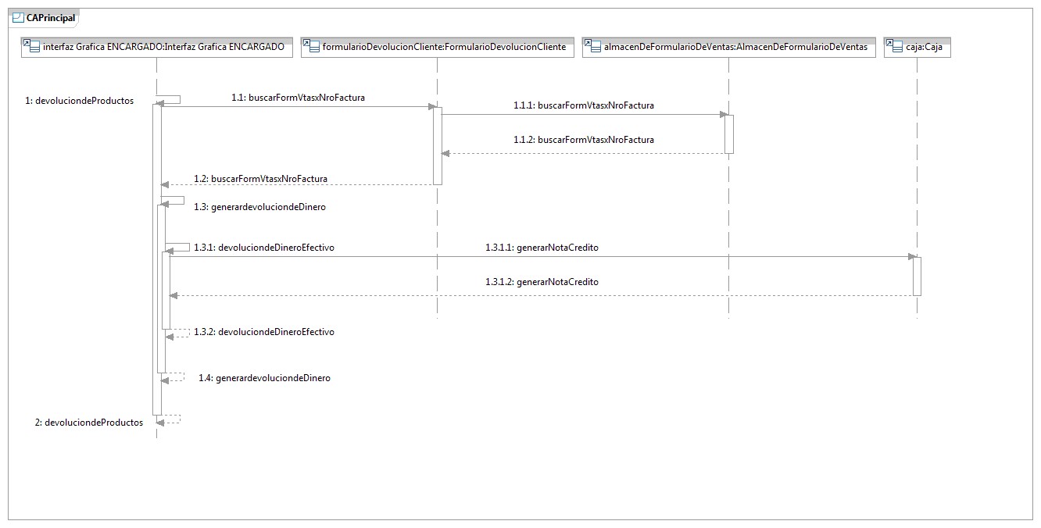

DS26 - Solicitando devolucion de producto del cliente- Curso de Acción Alternativo
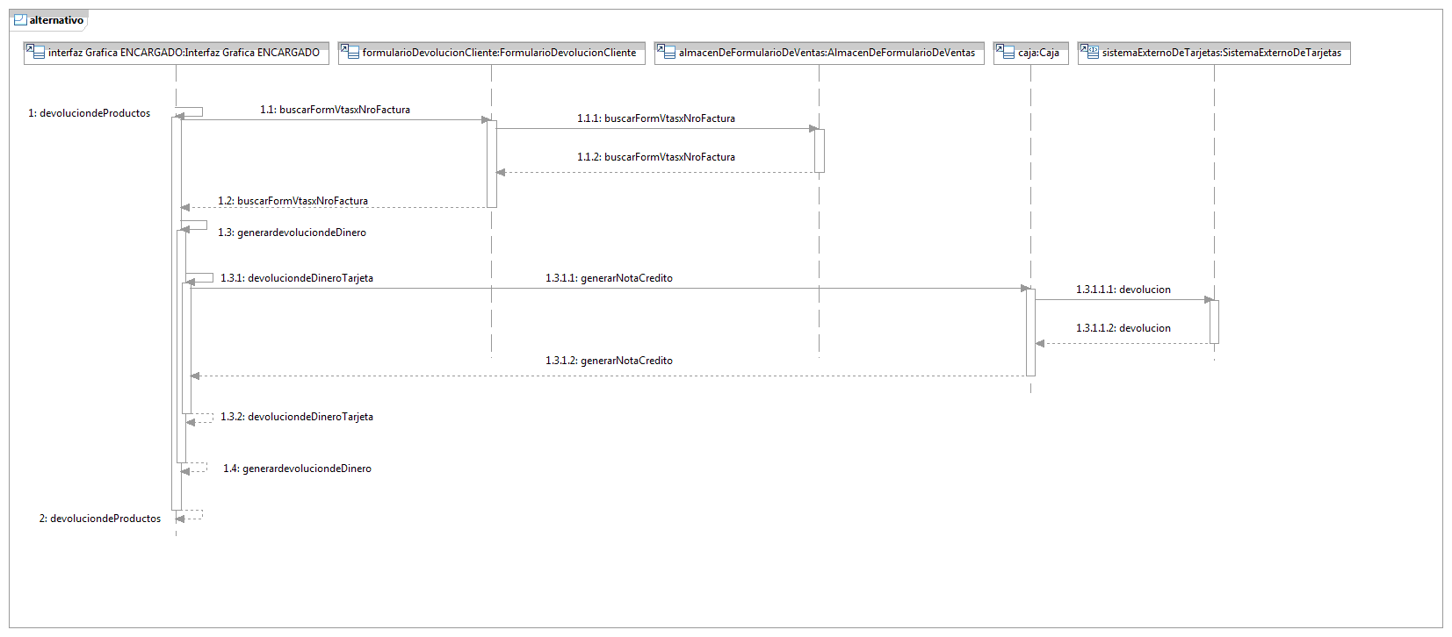

CU28 - Generando reporte de compras

Planilla de Casos de Uso
Caso de uso: | CU28 Generando reporte de compras
Actor principal: | Gerencia
Actores intervinientes (u otro personal involucrado)
Actor | Relación con el caso de uso (o intereses)
Gerencia | Desea conocer los datos mas significantes de las compras realizadas
Precondiciones y Poscondiciones
Precondiciones | Estar logeado en el sistema con el perfil de gerencia
Poscondiciones (o garantías de éxito)
Curso de acción Normal (o principal)
Actor | Sistema
1- Ingreso de la Fecha desde y hasta, y cantidad de productos para generar los rankings
 | 3- Valida que las fechas sean validas
 | 4- Genera la consulta al sistema externo del DepartamentoComercial.
 | 5- Genera raking con máximos productos comprados: cantidad de unidades y dinero gastado para la compra de los mismos, compara con su saldo total de venta. Muestra diferencia con anterior mes y con el mismo mes del año anterior. Genera ranking con mínimos productos comprados y dinero gastado para la compra de los mismos , compara con su saldo total de venta.Muestra diferencia con anterior mes y con el mismo mes del año anterior. Muestra información de productos indiviualmente y los totales para el ranking generado
 | Fin caso de uso
Extensiones o Cursos de acción alternativo
3a Error en fechas
3.a1 Si la fecha desde es mayor a la fecha hasta. MSJ (La fecha hasta debe ser mayor a la fecha Desde)
3.a1a fecha están en blanco. MSJ (Las fechas no pueden estar en blanco)
1a No se selecciona cantidad y confirma
1a1 retorna una lista de todos los productos comprados
1b Error producto código de producto inexistente
1c Solicita detalles de compra de un producto especifico
1c1 Ingresa fecha hasta, fecha desde y el código del producto o seleccionar de una lista de productos
1c2 Muestra producto con detalles de compra, valor total de compra, puesto dentro del ranking general , valor total de venta, compras del mes anterior, y del mismo mes del año pasado
Requisitos especiales
De operación :
De tecnología:
Frecuencia
1 vez por semana
Temas Abiertos

DS28 - Generando reporte de compras - Curso de Acción Principal

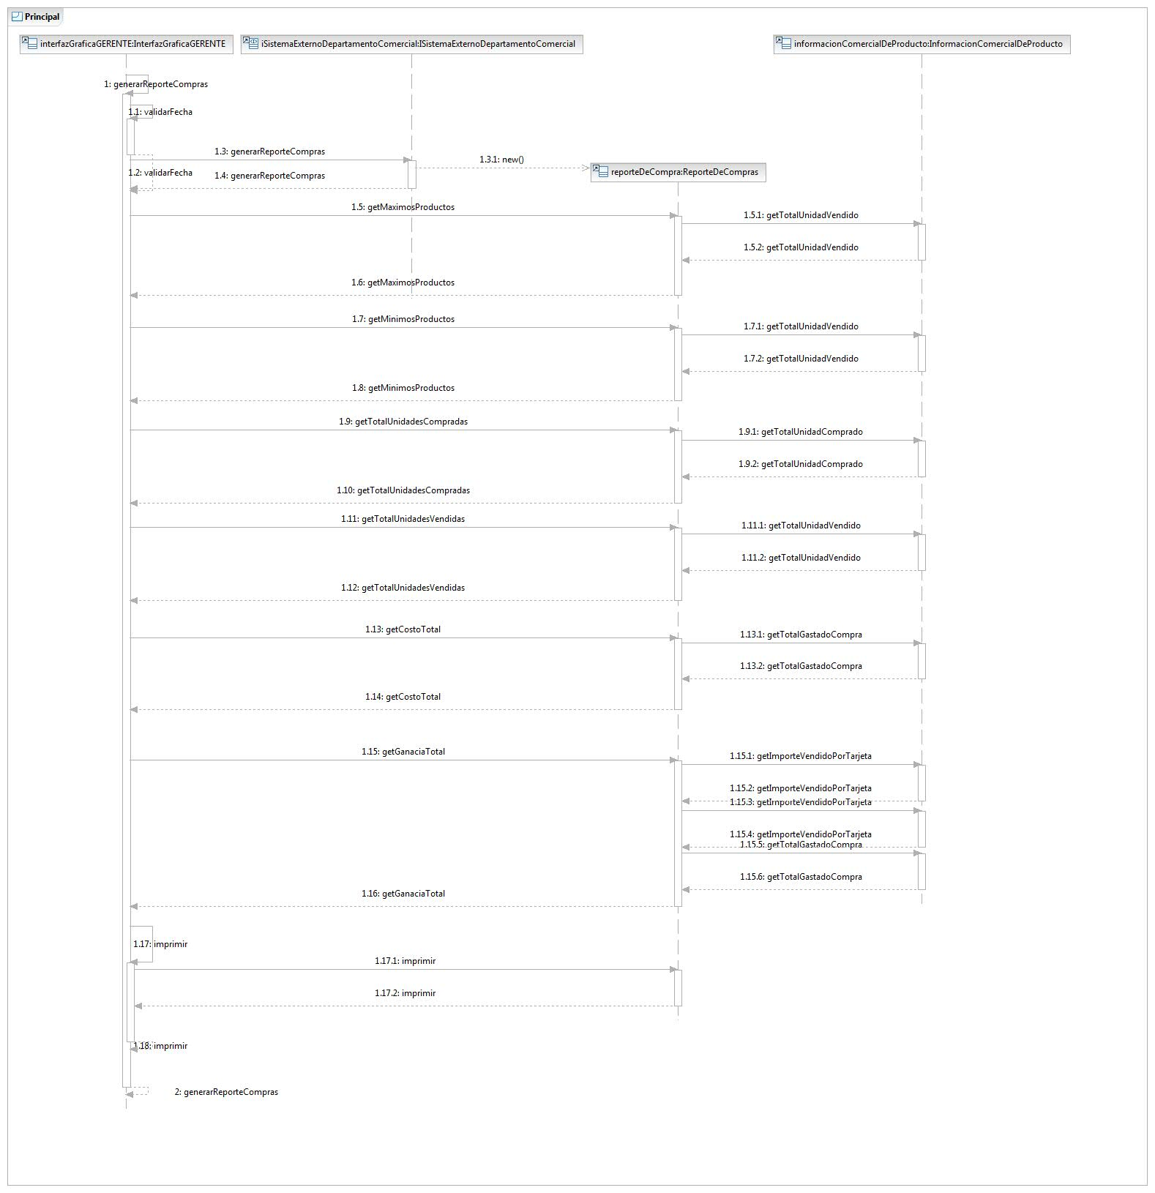

DS28 - Generando reporte de compras - Curso de Acción Alternativo
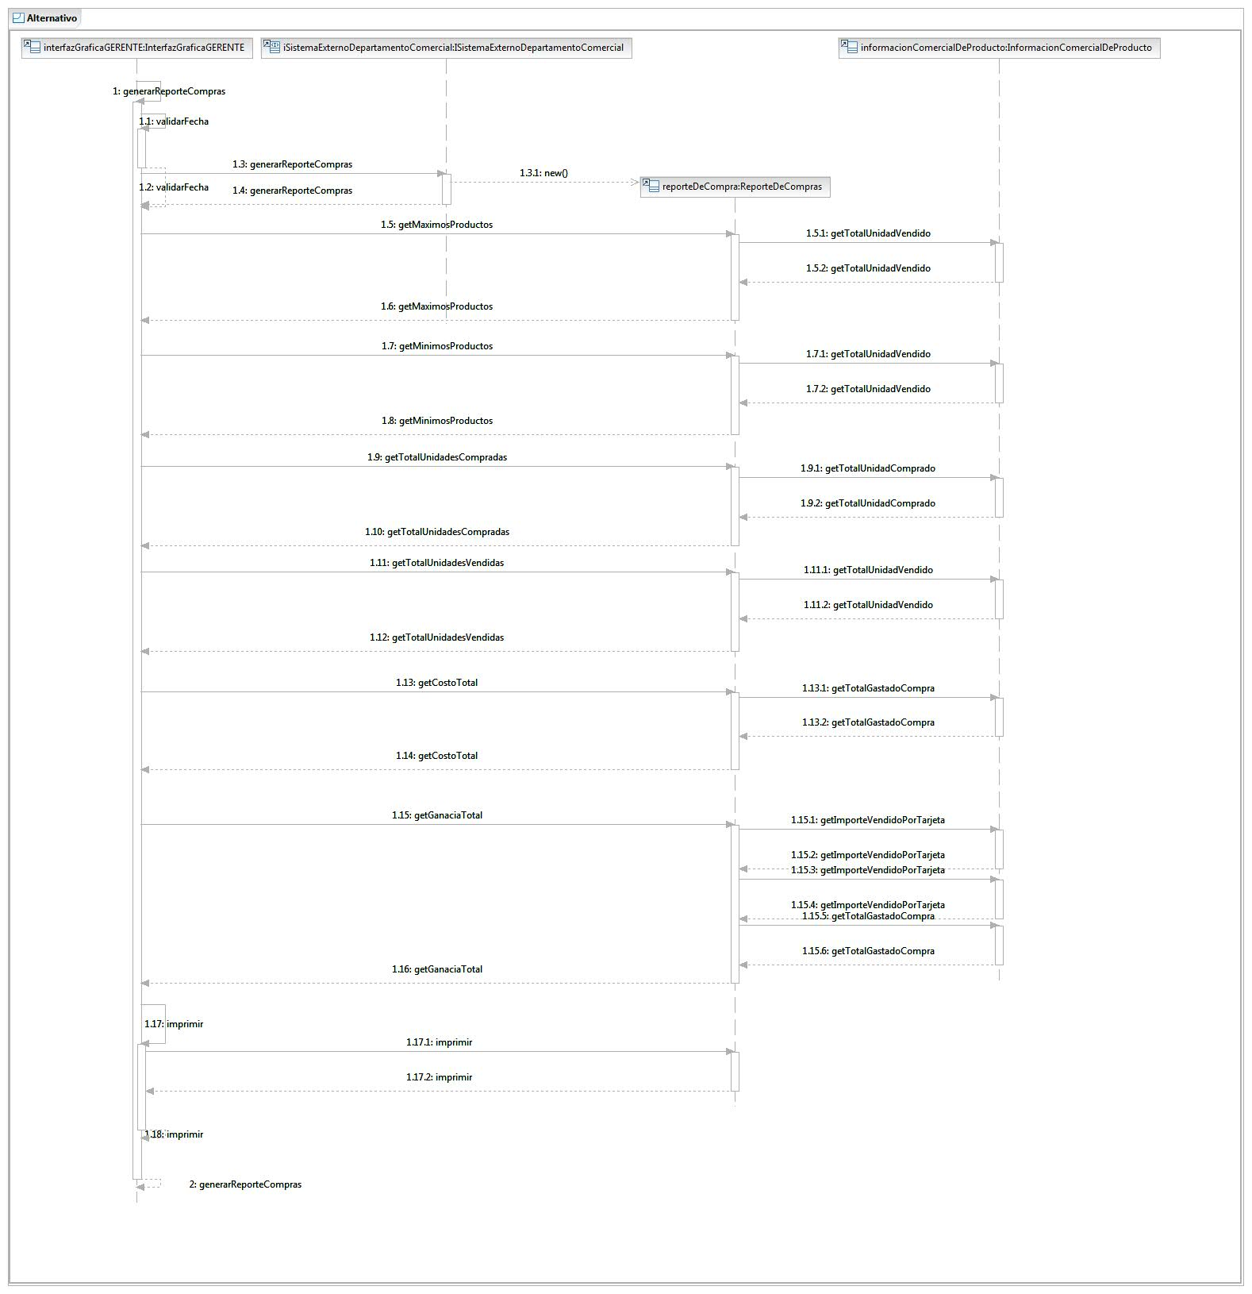

CU29 - Generar reporte de cobranzas

Planilla de Casos de Uso
Caso de uso: | CU29 Generar reporte de cobranzas
Actor principal: | Gerencia
Actores intervinientes (u otro personal involucrado)
Actor | Relación con el caso de uso (o intereses)
Encargado
Precondiciones y Poscondiciones
Precondiciones | Estar logeado en el sistema con el perfil de gerencia
Poscondiciones (o garantías de éxito)
Curso de acción Normal (o principal)
Actor | Sistema
1- Ingreso de la Fecha desde y hasta, y cantidad de productos para generar los ranking
 | 2- Valida que las fechas sean validas
 | 3- Genera la consulta al sistema externo del Departamento Comercial.
4- Genera raking con máximos productos vendidos cantidad de unidades vendidas y ganancia. Muestra diferencia con anterior mes y con el mismo mes anterior del año. Genera ranking con mínimos productos vendidos cantidad y ganancia de los mismos. Muestra diferencia con anterior mes y con el mismo mes anterior del año.
Indicando medio de pago.
 | Fin caso de uso
Extensiones o Cursos de acción alternativo
1a Selecciona un medio de pago para conocer sus detalles
1a1- Muestra recaudación por el medio de pago seleccionado comparando el mes anterior, y del mismo mes del año
1b Solicita detalles de venta de un producto especifico
1b1 Ingresa fecha hasta, fecha desde y el código del producto o seleccionar de una lista de productos
1c2 Muestra producto con detalles de venta,, valor total de venta, puesto dentro del ranking general , lo gastado para ese producto, ventas del mes anterior, y del mismo mes del año pasado
3a Error en fecha
3.a1 Si la fecha desde es mayor a la fecha hasta. MSJ (La fecha hasta debe ser mayor a la fecha Desde)
3.a1a Si la cualquiera de las fechas están en blanco. MSJ (Las fechas no pueden estar en blanco)
Requisitos especiales
De operación :
De tecnología:
Frecuencia
1 ves por semana
Temas Abiertos

DS29 - Generando reporte de cobranzas - Curso de Acción Principal

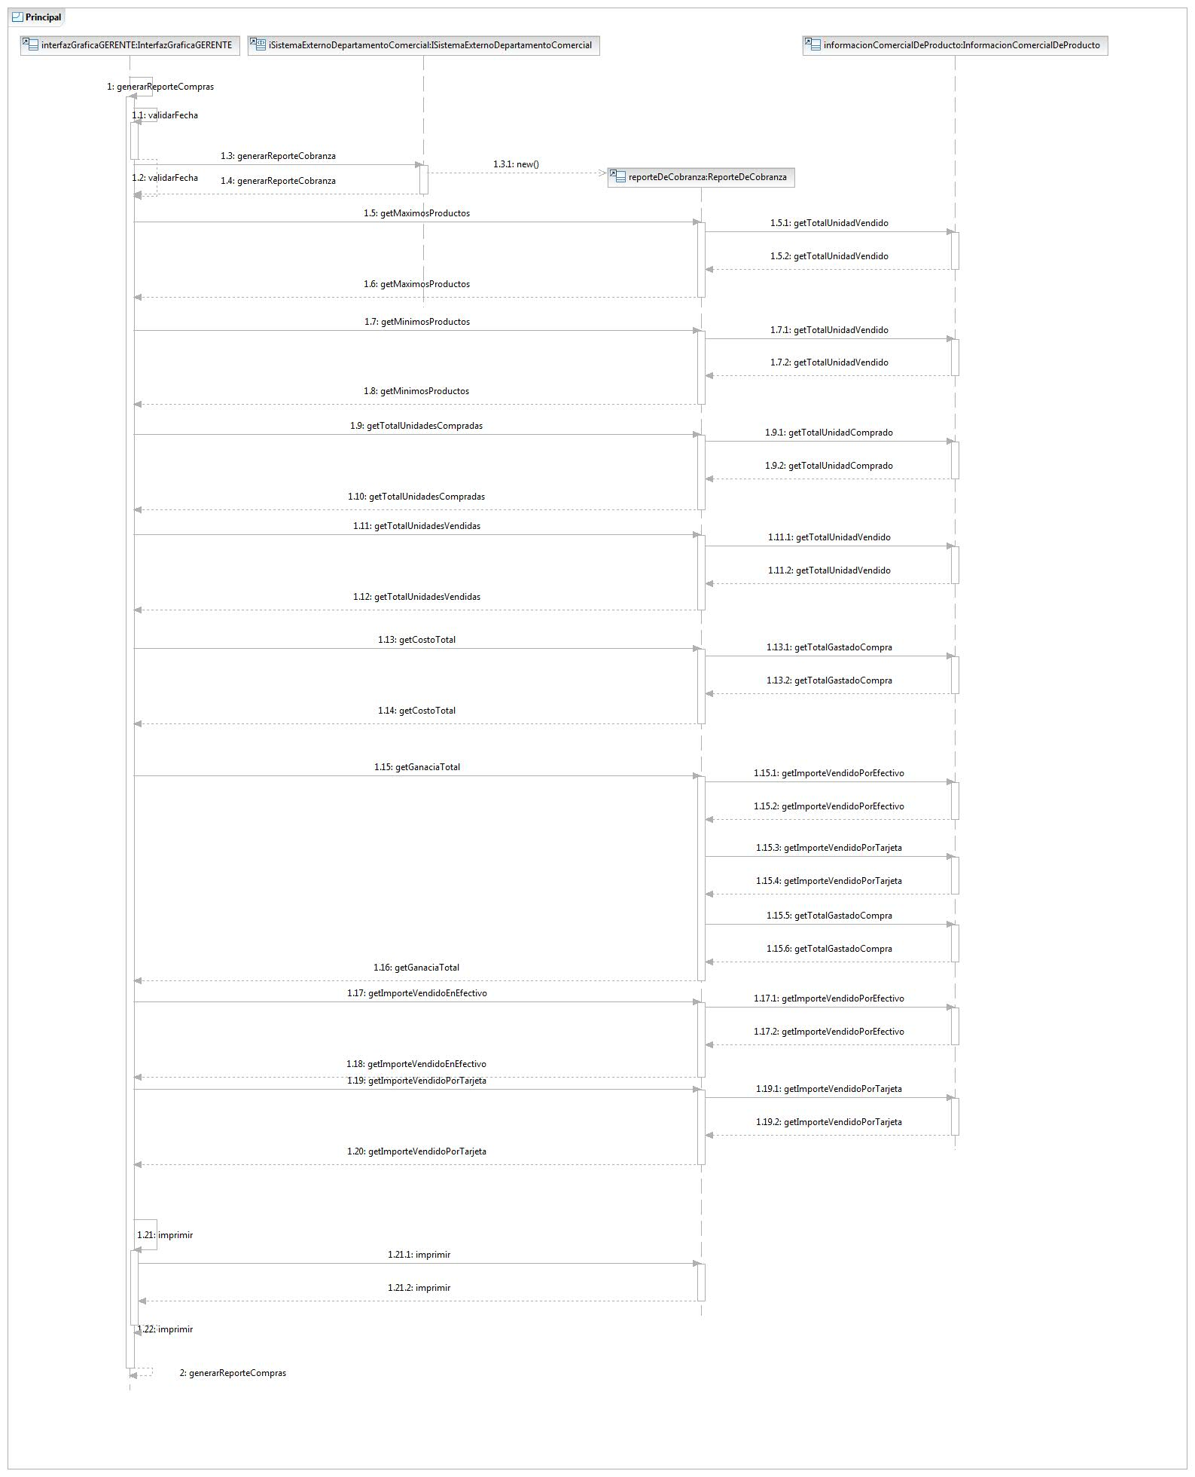
DS29 - Generando reporte de cobranzas - Curso de Acción Alternativo
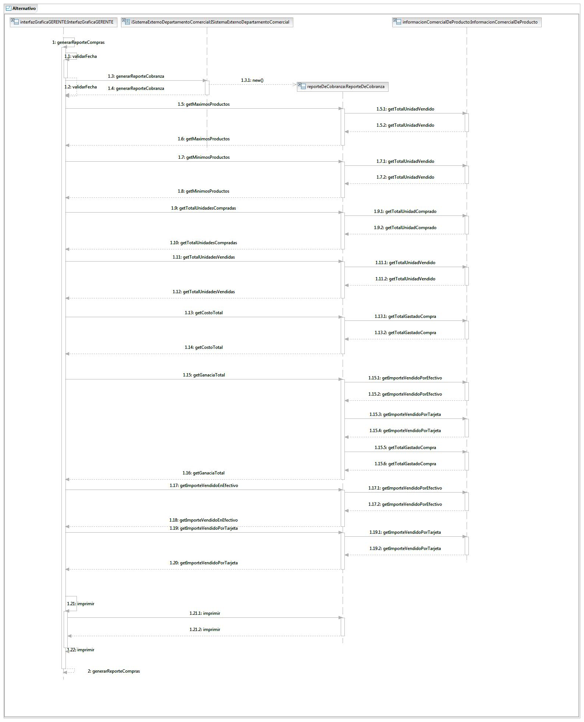

CU30 - Generando reporte diario

Planilla de Casos de Uso
Caso de uso: | CU30 Generando reporte diario
Actor principal: | Encargado
Actores intervinientes (u otro personal involucrado)
Actor | Relación con el caso de uso (o intereses)
Encargado | enviar datos de formularios de venta, de stock, y total de cierre de caja a las diversas áreas de interés para su posterior proceso
Precondiciones y Poscondiciones
Precondiciones | Estar logeado en el sistema con el perfil de encargado, todos los formularios de venta validados , el stock actualizado, CU17 Verificando Cierre de caja. Presentismo generado CU19
Poscondiciones (o garantías de éxito) | CU 18 Enviando reporte diario
Curso de acción Normal (o principal)
Actor | Sistema
1 Encargado solicita generar nuevo Parte Diario de envío
 | 2 Genera nuevo Reporte Diario de envío con paquetes Reporte de Caja, Reporte de Ventas,Reporte Stock, Reporte de Presentismo
3 Encargado Solicita a facturador lo almacenado en la fecha actual
 | 4 almacena en subpaquete Reporte de Caja todas las facturas de la fecha actual con el total facturado. Adjunta la sucursal en donde se generaron, y el encargado de la sucursal que esta enviando . El reporte se almacena en Reporte diario a enviar a Administración
5 Solicita a Almacén de forms de venta todos los formurlarios realizados en el día de la fecha
 | 6 Almacena todos los formularios de realizados, y cancelados por vendedores y cajero en Reporte de Ventas.Adjunta la sucursal en donde se generaron, y el encargado de la sucursal que esta enviando. El reporte se almacena en Reporte diario a enviar a Deposito central y una copia a Reporte diario a enviar a Administración
7 Solicita a modulo de Stock un resumen con los productos y sus cantidades
 | 8 Lista todos los productos disponibles con sus cantidades actualizadas. Adjunta la sucursal en donde se generaron, y el encargado de la sucursal que esta enviando. El reporte se almacena en Reporte diario a enviar a Deposito central y una copia a Reporte diario a enviar a Administración
9 Solicita incorporar Presentismo diario
 | 10 Busca en sistema de RRHH las asistencias del día. Almacena en Reporte de Presentismo y adjunta sucursal y encargado. El reporte se almacena en Reporte diario a enviar a Administración
11 Solicita enviar ambos Reportes Diarios
 | 12 dispara CU 18 Enviando Reporte Diario
 | Fin caso de uso
Extensiones o Cursos de acción alternativo
De operación :
De tecnología:
Frecuencia
todos los días
Temas Abiertos

DS30 - Generando reporte diario - Curso de Acción Principal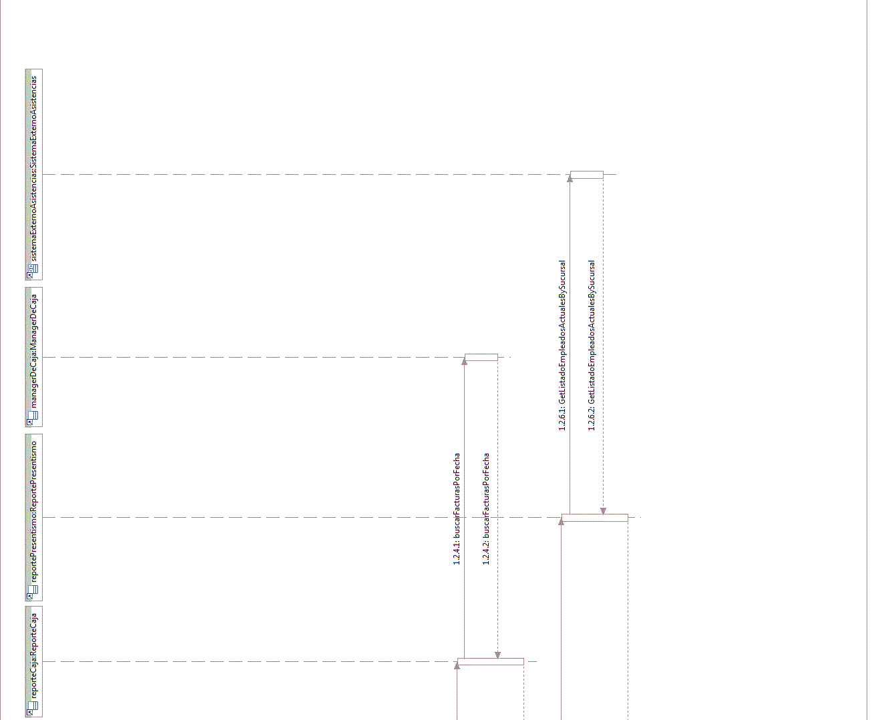

Diagrama de Casos de Uso
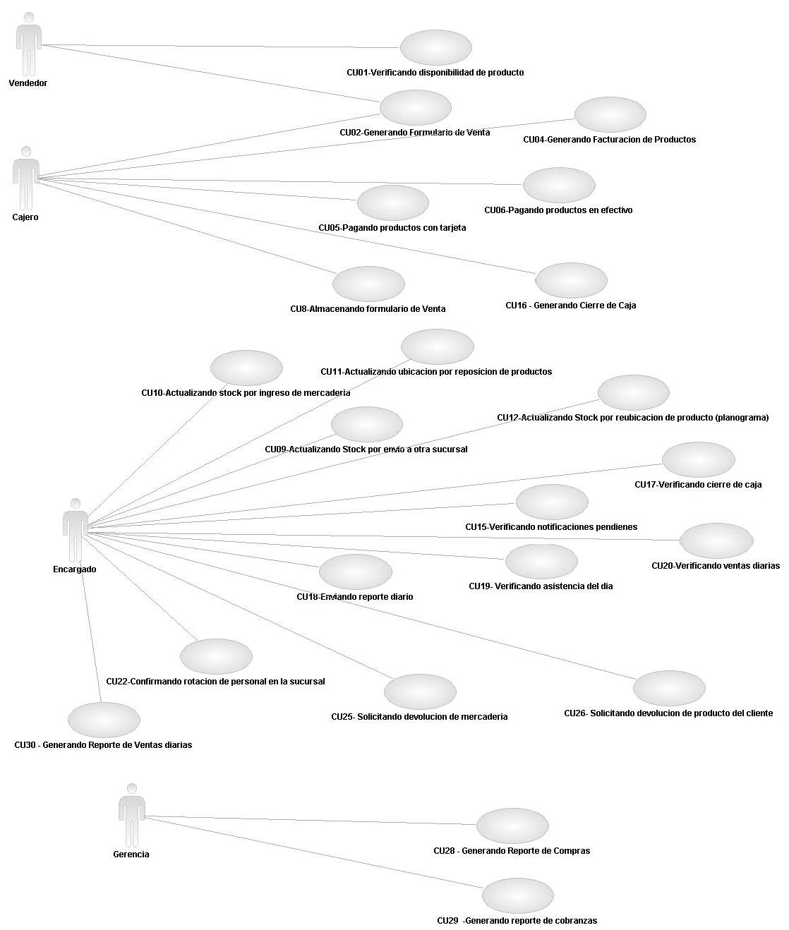
Diagrama de Clases (Completo)
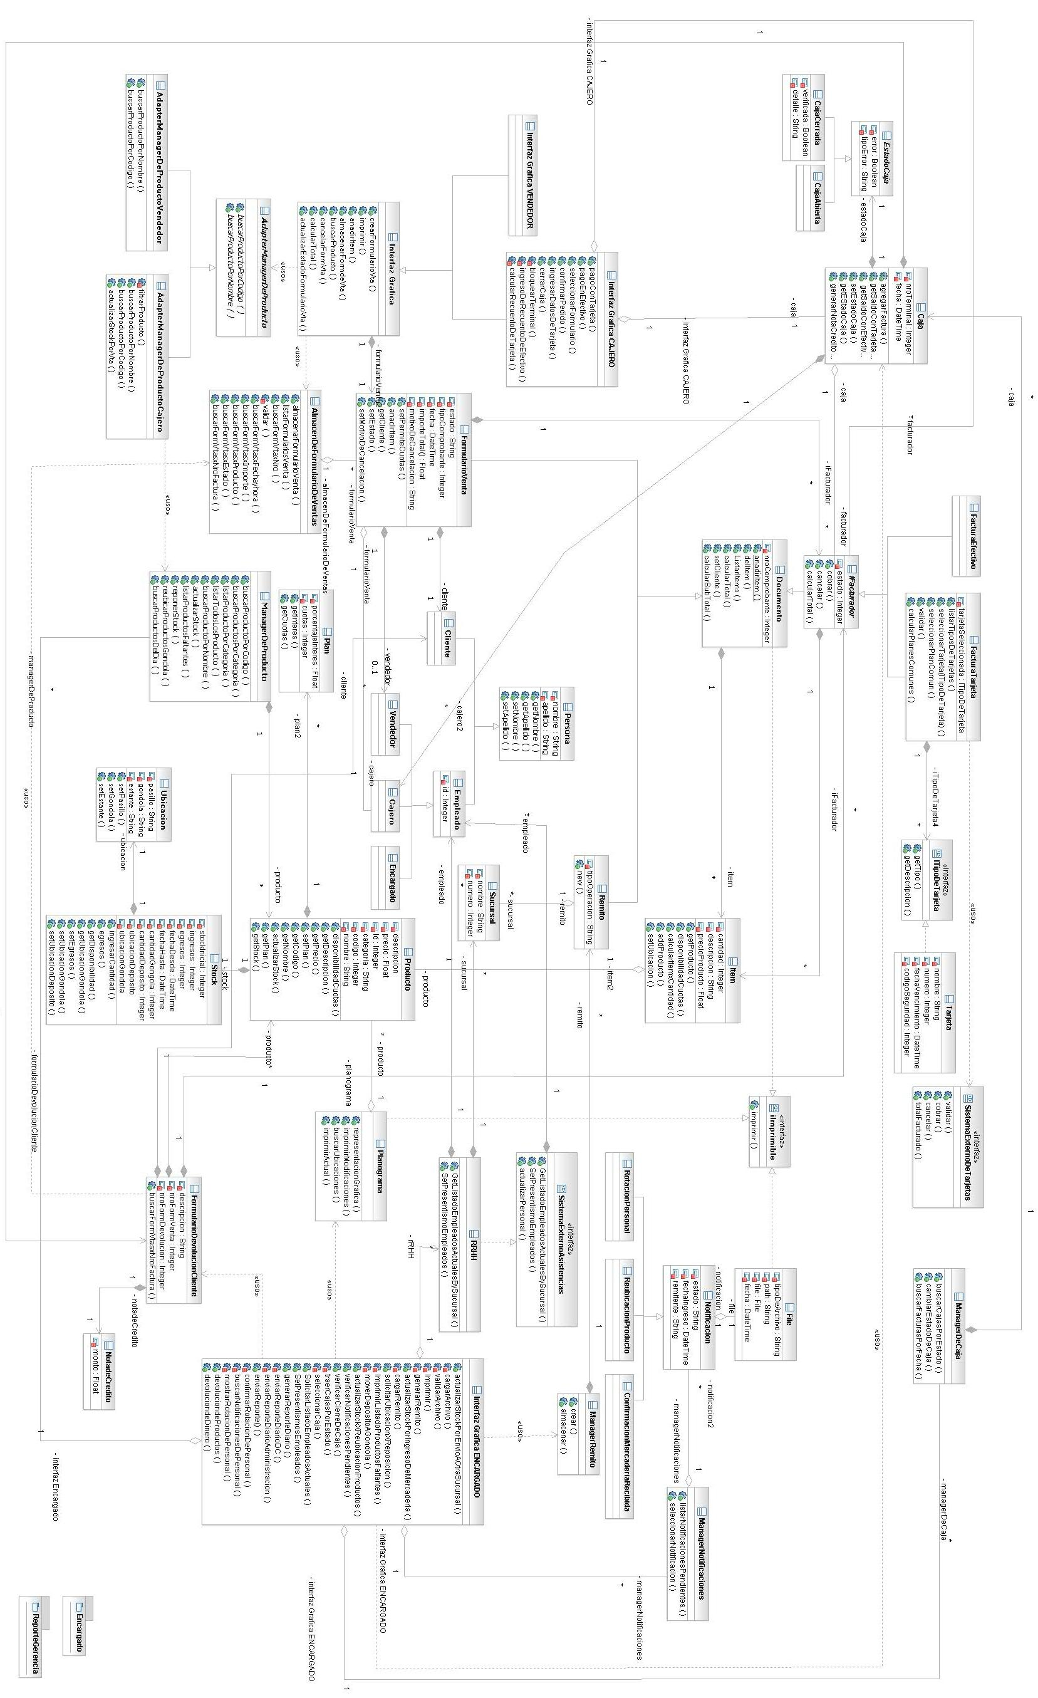
Diagrama de Clases 1º Parte
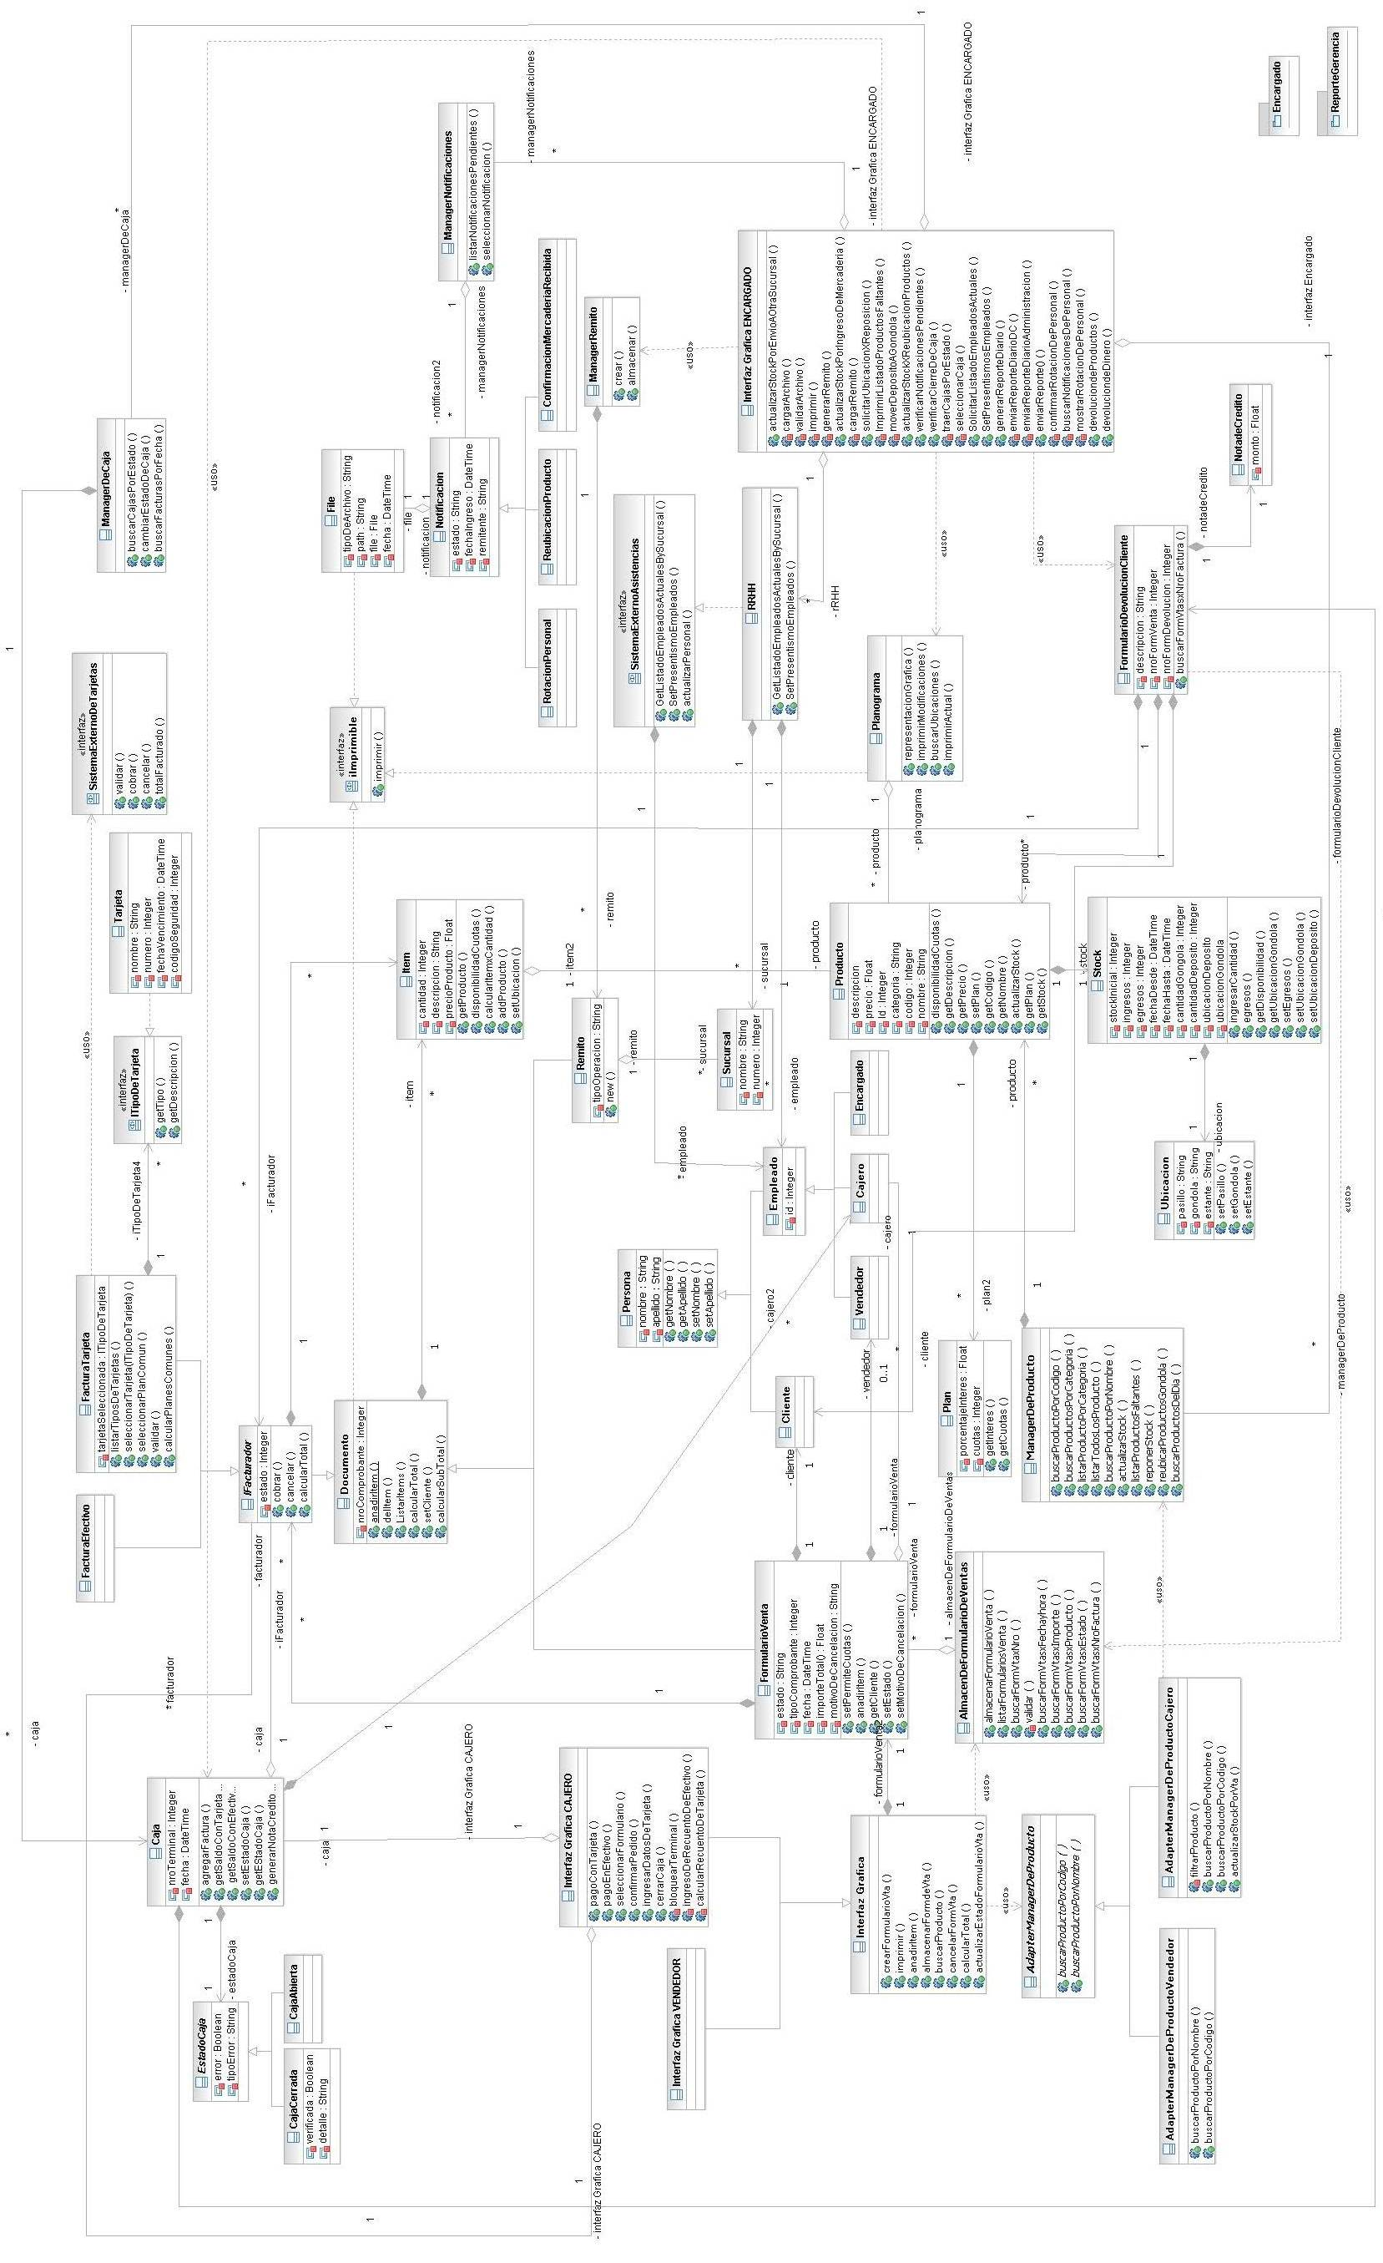

Diagrama de Clases 2º Parte
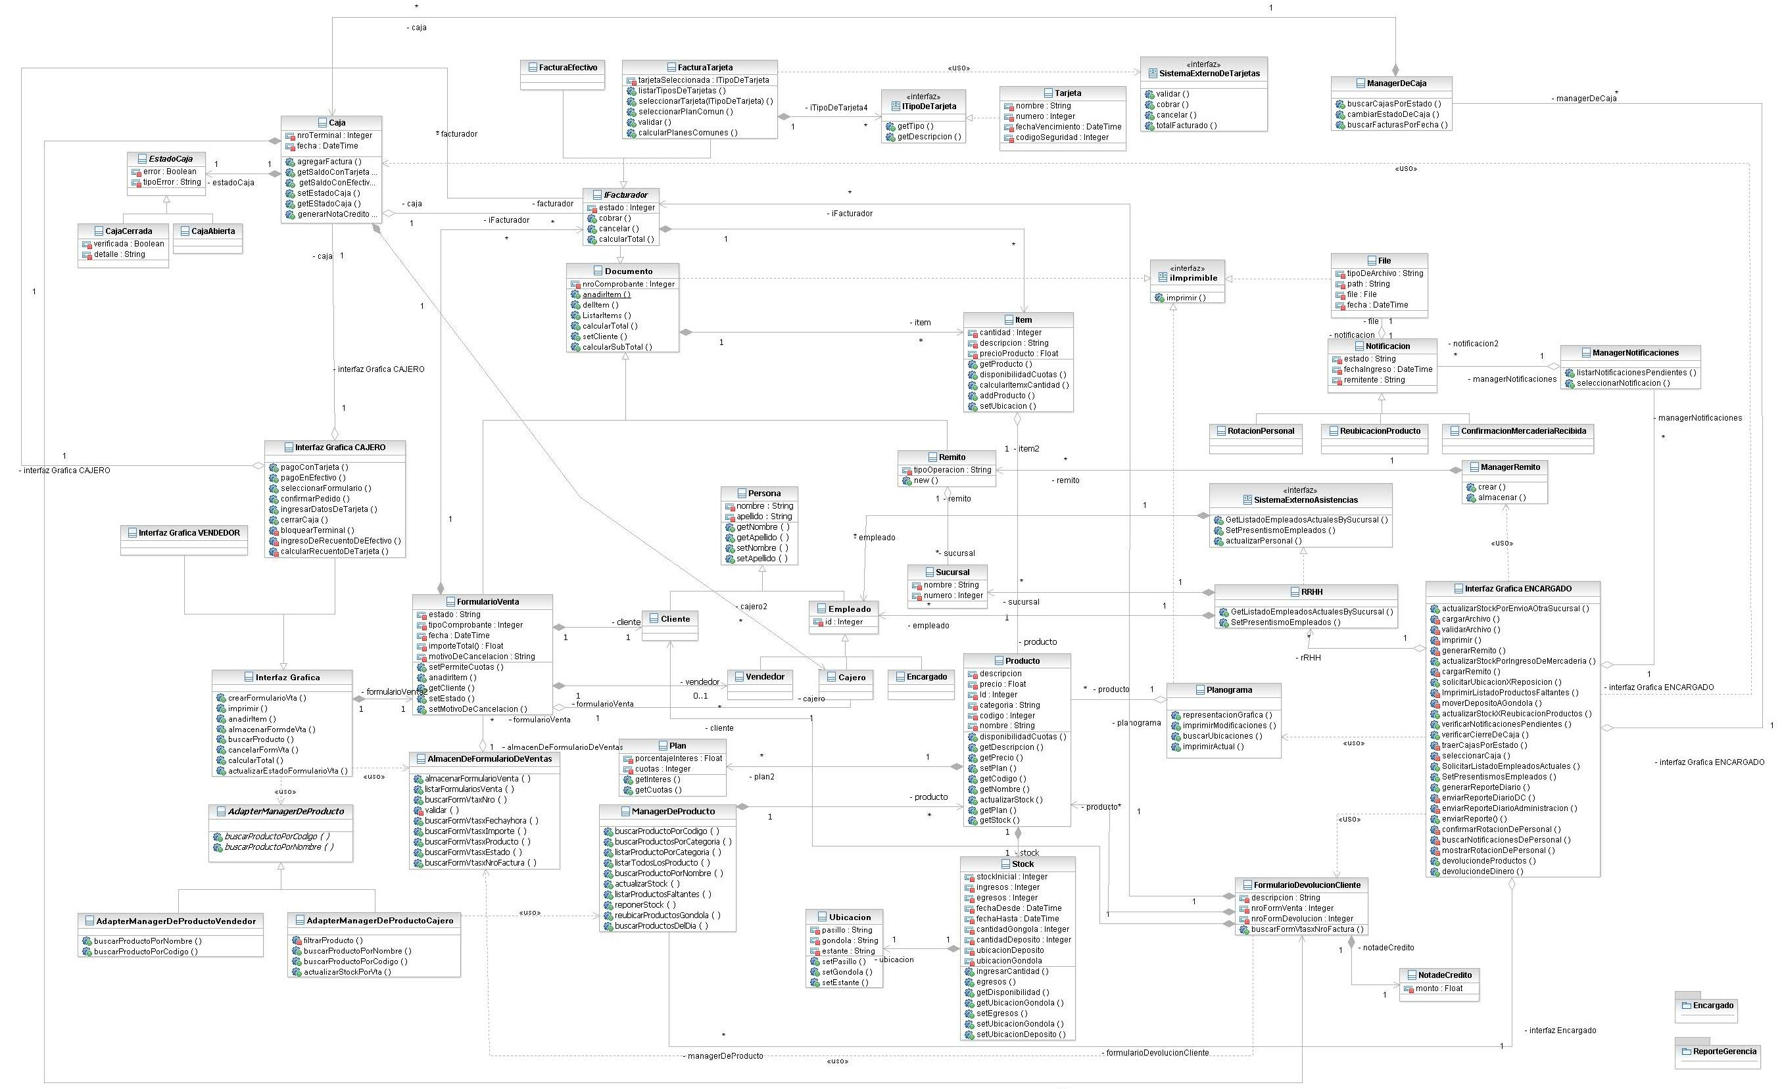

Diagrama Clases – Encargado

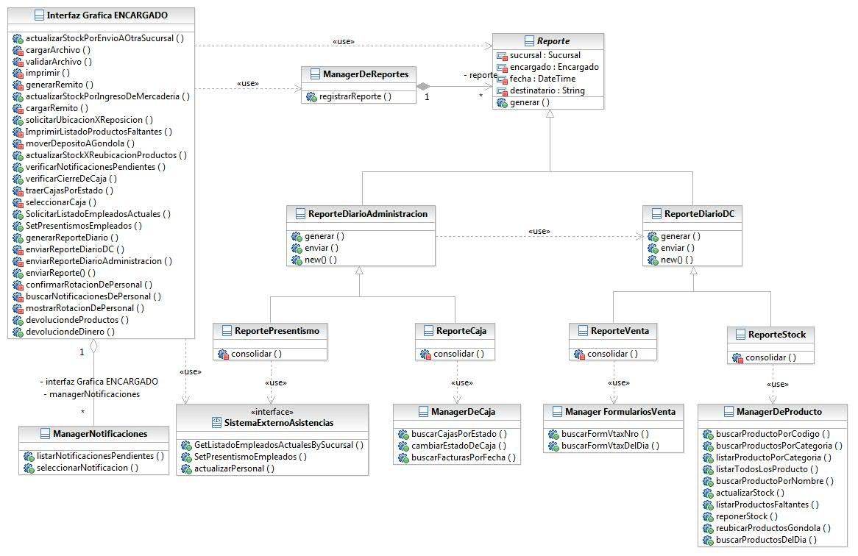

Diagrama Clases – Reporte Gerencia
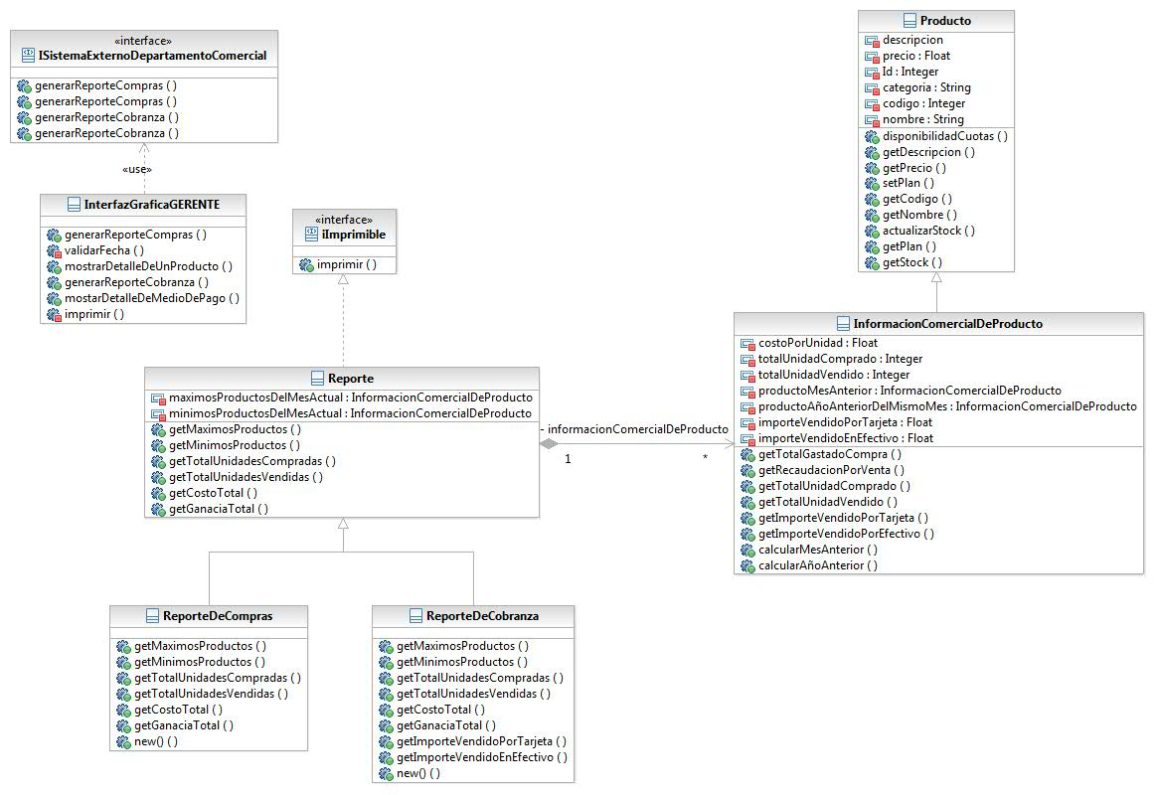

Diagrama Estados
